一、建设项目基本情况
建设项目名称 | 和硕县建司预制厂生产项目
项目代码 | 无
建设单位联系人 | 张桂香 | 联系方式 | 13667525688
建设地点 | 新疆维吾尔自治区巴音郭楞蒙古自治州和硕县水磨街13号
地理坐标 | E86°51′52.151″，N42°17′33.754″
国民经济行业类别 | C3022砼结构构件制造 | 建设项目  行业类别 | 二十七、非金属矿物制品业30-石膏、水泥制品及类似制品制造302“砼结构构件制造”
建设性质 | 新建（迁建）  改建  扩建  技术改造 | 建设项目  申报情形 | 首次申报项目  不予批准后再次申报项目  超五年重新审核项目  重大变动重新报批项目
项目审批（核准/  备案）部门（选填） | / | 项目审批（核准/  备案）文号（选填） | /
总投资（万元） | 100 | 环保投资（万元） | 20.5
环保投资占比（%） | 20.5 | 施工工期 | 1个月
是否开工建设 | 否  是：本项目2010年已建成并营运，现已停产补做环评。核对《关于建设项目“未批先建”违法行为法律适用问题的意见》（环政法函〔2018〕31 号）相关内容，项目已超过“未批先建”追诉期，不进行未批先建处罚。 | 用地（用海）面积（m²） | 29077.12
专项评价设置情况 | 根据《建设项目环境影响报告表编制技术指南（试行）》表1专项评价设置原则表，本项目不需做专项评价。
规划情况 | 规划名称：《和硕县国土空间总体规划（2021—2035年）》；  审批机关：巴音郭楞蒙古自治州人民政府；  审批文号及时间：巴政函〔2024〕113号，2024年6月28日。
规划环境影响  评价情况 | 无。
规划及规划环境影响评价符合性分析 | 1、与《和硕县国土空间总体规划（2021—2035年）》符合性分析  根据《和硕县国土空间总体规划（2021-2035年）》发展方向、规划分区、空间结构等规划内容：规划采取“北拓、西优、东跨、南限”的空间发展方向。构建“三纵四横，五心串五区”的城区空间新格局。三纵是清水河路城市发展轴、滨河生态景观轴、现代工业发展轴。四横是水磨街城镇发展轴、金沙滩路城镇发展轴、文化西街城镇发展轴、团结路城镇发展轴。五心是五个主要功能节点，包括丝路红城驿站中心、综合服务中心、文化活力中心、产业发展中心和产城融合中心。五区是五大功能分区，包括丝路红城驿站区、现代综合服务区、文化活力区、现代工业示范区和产城融合先行区。  本项目选址位于和硕县城北部拓展区（现代工业发展轴、水磨街城镇发展轴、现代综合服务区），用地类型为工业用地，依据和硕县自然资源局2024年5月30日出具的《关于“和硕县建司预制厂生产项目”用地和规划说明》明确本项目建设内容及发展规划符合规划内容（见附件4）。
其他符合性分析 | 1、产业政策符合性分析  根据《产业结构调整指导目录（2024年本）》，本项目不属于“鼓励类”“淘汰类”“限制类”，为允许类项目；  根据《市场准入负面清单（2022年版）》发改体改规〔2022〕397号内容，本项目不属于禁止准入类，符合要求。  同时，本项目所用设备也不在工业和信息化部工业〔2010〕122号《部分行业淘汰落后生产工艺装备和产品指导目录（2010年本）》及《“高污染、高环境风险”产品名录》。  因此项目的建设内容符合当前国家和地方的产业政策。  2、项目选址合理性分析  项目选址位于和硕县城北边界，厂区南侧相邻水磨街，北侧703m为G3012吐和高速，周边交通便利，且周边相邻生产企业和未利用空地，相对居民集中居住区较远，环境敏感度低。  评价区内无自然保护区、风景名胜区、世界自然文化遗产地、饮用水源保护区等其他敏感目标，用地不属于限制类和禁止类。项目用地类型为工业用地（用地手续详见附件2），项目运营过程中产生的生活废水、废气、噪声及固废等污染，经采取相应的污染防治措施后，各项污染物均可达标排放，故选址合理。  3、与相关政策法规符合性分析  表1-1 环境管理政策相符性分析  文件 环境管理政策要求 本项目情况 符合性  《工业料堆场扬尘整治规范》（DB65/T4061-2017） 工业料堆场的污染防治应从源头控制，减少堆存量，通过优化生产原料配置、厂区布置，提高管理水平、改善污染防治技术工艺、加强综合利用等措施减少环境污染。 本项目水泥、沙子暂存在全密闭原料库房内；石子堆存露天堆场苫盖密目防尘布。 符合  5.8对工业料堆场内装卸、运输等作业过程中，易产生扬尘污染的物料必须采取封闭、遮盖、洒水降尘措施，密闭输送物料必须在装料、卸料处配备吸尘、喷淋防尘措施。 5.9露天工业料堆场存放袋装、桶装及箱装件物品时，应加盖篷布遮护。 5.10对于工业料堆场的坡面、场坪和路面等，必须采取铺装、硬化、定期喷洒抑尘剂或稳定剂等措施。 5.12在工业料堆场出口处设置车辆清洗的专用场地，配备运输车辆冲洗保洁设施，冲洗沉积物必须及时进行清理和清运，冲洗污水必须经回收系统收集、处理，处理符合GB8978的规定后排放。 5.14宜在工业料堆场周边进行绿化，减少扬尘污染对环境的影响。…… 本环评设计在水泥、沙子装卸过程在密闭原料库房内雾炮降尘，石子堆场装卸过程控制装卸高度设置落差降尘罩。 养护废水、洗车废水均设置防渗沉淀池满足GB8978的一般规定处理回用。 本项目场内现有绿化面积约230m²。 符合  《挥发性有机物无组织排放控制标准》（GB37822-2019） VOCs物料应储存于密闭的容器、包装袋、储罐、储库、料仓中。 本项目不使用VOCs物料，生产用脱模剂及维护保养用机油等储存密闭油桶内，维护保养产生的废机油铁桶密闭收集暂存至危废暂存间。 符合  《自治州大气污染防治三年攻坚行动方案》（2023－2025年） 一、严格项目准入：库尔勒大气污染联防联控区严禁新增钢铁、水泥熟料、平板玻璃、炼油产能。其他地区钢铁、水泥熟料、平板玻璃、炼油、电解铝等新建、扩建项目严格实施产能等量置换要求。 扬尘综合整治：各县市加强砂石料场扬尘污染监管，落实破碎、投料、传输、筛分、出料、堆场（物料粒度≤0.5mm）全环节密闭；落实厂区内外扰动区域硬化，进出车辆苫盖冲洗，生产期间定期清尘和洒水降尘，进场道路定期洒水抑尘。库尔勒市、尉犁县周边砂石料场进场道路硬化。2023年底前，库尔勒市、尉犁县、库尔 勒经济技术开发区全面完成砂石料场生产区和堆场封闭式改造。库尔勒市、尉犁县联合整治东山矿区扬尘污染源。 本项目选址不属于库尔勒市大气联防联控区，行业类别属于水泥预制件生产制造，不属于高能耗、高排放项目。 本项目生产过程在全密闭车间，水泥、沙子原料暂存封闭原料库房内，石子露天堆场苫盖密目防尘布并雾炮降尘；进料工序、搅拌工序顶部安装集气装置相连布袋除尘器有组织排放。项目区内分区硬化，进出车辆冲洗后上路。本项目主体工程均为全封闭建筑物。  和硕县国民经济和社会发展第十四个五年规划和二〇三五年远景目标纲要 全面实施大气污染防治行动计划，推进散煤治理和煤炭消费减量替代，严格执行燃煤锅炉排放标准，加快农村煤改电、煤改气步伐，推广以电代煤、“气电互补”等多元化供暖技术，改善空气质量。强化源头管理，严格环境准入，禁止新建不符合国家产业政策和生产工艺落后的大气重污染项目，严格控制大气污染物新增排放量。 项目不涉及燃煤、燃气锅炉。 符合  鼓励发展石粉、碎石综合利用，提高石材产品附加值和石材资源利用效率 和硕县属于石材、水泥预制件生产较集中县域，项目石子外购石材企业生产废料作为原料。 符合  《巴音郭楞蒙古自治州生态环境“十四五”规划》 促进再生水利用。制定促进再生水利用的政策，以城市及产业集聚区为重点，持续推进污水收集处理，实施再生水利用工程，完善再生水利用设施，工业生产、城市绿化、道路清扫、车辆冲洗、建筑施工以及生态景观等用水，优先使用再生水。 本项目洗车废水可循环使用，不外排，废水利用率为100%。 符合  实施最严格的生态保护制度。坚决遏制“两高”项目盲目发展，严格执行能源、矿产资源开发自治区人民政府“一支笔”审批制度、环境保护“一票否决”制度，落实“三线一单”生态环境分区管控要求，守住生态保护红线、环境质量底线和自然资源利用上线，实施兵地统一的生态环境准入清单管控。 本项目为砼结构预制件生产，不涉及选矿，不属于“两高”项目，本项目符合《巴音郭楞蒙古自治州“三线一单”生态环境分区管控方案》，符合性分析见下表。 符合  加强环境噪声污染防控。加强噪声污染源监管，继续强化和深入推进交通运输、建筑施工、社会生活、工业企业、机场周边噪声污染防治，推进工业企业噪声纳入排污许可管理。 噪声设备采用基础减振、厂房隔音的措施，满足《工业企业厂界环境噪声排放标准》（GB12348-2008）中2类区声环境功能区标准。 符合  《空气质量持续改善行动计划》（国发〔2023〕24号） （十二）实施工业炉窑清洁能源替代。有序推进以电代煤，积极稳妥推进以气代煤…… （十三）持续推进北方地区清洁取暖。因地制宜成片推进北方地区清洁取暖，确保…… 本项目不涉及工业炉窑，供暖采用空气能供暖。 符合  《环境空气细颗粒物污染综合防治技术政策》（环境保护部公告2013年第59号） （十五）产生大气颗粒物及其前体物污染物的生产活动应尽量采用密闭装置，避免无组织排放；无法完全密闭的，应安装集气装置收集逸散的污染物，经净化后排放。 本项目水泥沙子原料暂存在全密闭原料库房内，石子露天堆存经密目网苫盖、雾炮降尘可有效控制原料暂存过程无组织颗粒物；进料、搅拌粉尘经布袋除尘器处理后有组织排放。  4、项目“三线一单”符合性分析  2021年2月，新疆维吾尔自治区人民政府发布了《新疆维吾尔自治区“三线一单”生态环境分区管控方案》（新政发﹝2021﹞18号）。为落实其管控要求，2021年7月，新疆维吾尔自治区生态环境厅发布了《新疆维吾尔自治区七大片区“三线一单”生态环境分区管控要求》（新环环评发﹝2021﹞162号）。  表1-2项目与自治区“三线一单”符合性分析一览表  “三线一单”要求 项目情况 结论  生态保护红线：按照“生态功能不降低、面积不减少、性质不改变”的基本要求，对划定的生态保护红线实施严格管控，保障和维护国家生态安全的底线和生命线。 项目区周边无生态保护目标，不会造成生态功能降低、面积减少、性质改变，不触及自治区生态保护红线，符合自治区生态保护红线要求。 符合  环境质量底线：全区水环境质量持续改善，受污染地表水体得到有效治理，饮用水安全保障水平持续提升，地下水超采得到严格控制，地下水水质保持稳定；全区环境空气质量有所提升，重污染天数持续减少，已达标城市环境空气质量保持稳定，未达标城市环境空气质量持续改善，沙尘影响严重地区做好防风固沙、生态环境保护修复等工作；全区土壤环境质量保持稳定，污染地块安全利用水平稳中有升，土壤环境风险得到进一步管控。 本项目废水与地表水无水力联系，不进行地下水开采，生产过程中产生的污染物在经过相应措施治理后，不会对当地空气及土壤环境质量造成影响，符合自治区环境质量底线要求。 符合  资源利用上线：强化节约集约利用，持续提升资源能源利用效率，水资源、土地资源、能源消耗等达到国家、自治区下达的总量和强度控制目标。加快区域低碳发展，积极推动乌鲁木齐市、昌吉市、伊宁市、和田市等4个国家级低碳试点城市发挥低碳试点示范和引领作用。 项目本身水、电资源使用量较少，且不位于4个国家级低碳试点城市中。不会突破自治区的资源利用上线。建设单位已于2003年1月21日取得建设用地规划许可证。 符合  生态环境准入清单：指基于环境管控单元，统筹考虑生态保护红线、环境质量底线、资源利用上线的管控要求，提出的空间布局、污染物排放、环境风险、资源开发利用等方面禁止和限制的环境准入要求。 本项目不属于综合生态保护红线、环境质量底线、资源利用上线的管控要求，符合自治区环境准入要求。 符合  本项目与自治区七大片区天山南坡管控要求的符合性分析如下：  表1-3与《自治区生态环境分区管控方案和七大片区管控要求》的符合性分析  生态环境分区管控 管控类别 管控要求 符合性分析  空间布局约束 严格执行国家、自治区产业政策和环境准入要求，严禁“三高”项目进新疆，坚决遏制“两高”项目盲目发展。 符合，本项目为砼结构构件制造，不属于“三高（高污染、高能耗、高环境风险）”及“两高”项目。  不得在水源涵养区、饮用水水源保护区内和河流、湖泊、水库周围建设重化工、涉重金属等工业污染项目。 符合，本项目不属于重化工、涉重金属等工业污染项目。  推动项目集聚发展，新建、改建、扩建工业项目原则上应布置由县级及以上人民政府批准建立、环境保护基础设施完善的产业园区、工业聚集区或规划区，并且符合相关规划和规划环评要求。 符合，项目用地性质为工业用地，符合《和硕县国土空间总体规划（2021—2035年）》要求。  污染物排放管控 深化行业污染源头治理，深入开展火电行业减排，全力推进钢铁行业超低排放改造，有序推进石化行业“泄漏检测与修复”技术改造。强化煤化工、石化、有机化工、表面涂装、包装印刷等重点行业挥发性有机物控制。深入开展燃煤锅炉污染综合整治，深化工业炉窑综合治理。加强“散乱污”企业综合整治。优化区域交通运输结构，加快货物运输绿色转型，做好车油联合管控。 符合，本项目原料及成品依托社会运输车辆，不涉及所列燃煤锅炉及炉窑。  以改善流域水环境质量为核心，强化源头控制，“一河（湖）一策”精准施治，减少水污染物排放，持续改善水环境质量。强化园区（工业集聚区）“水污染防治，不断提高工业用水重复利用率。加快实施城镇污水处理设施提质增效，补齐生活污水收集和处理设施短板，提高再生水回用比例。持续推进农业农村污染防治。 符合，项目不涉及饮用水源等环境敏感区域，洗车废水、养护废水经防渗沉淀池沉淀后回用，无生产废水外排，配料用水随产品带出；生活污水委托拉运至和硕县污水处理厂。  提升土壤环境监管能力，加强污染地块安全利用监管。强化工矿用地管理，严格建设用地土壤环境风险管控。加强农用地土壤污染源头控制，科学施用化肥农药，提高农膜回收率。 符合，本项目分区防渗，项目区相邻无农用地。  环境风险防控 禁止在化工园区外新建、扩建危险化学品生产项目。严格落实危险废物处置相关要求。加强重点流域水环境风险管控，保障水环境安全。 符合，本项目不属于危险化学品生产项目。  资源利用效率 优化能源结构，控制煤炭等化石能源使用量，鼓励使用清洁能源，协同推进减污降碳。全面实施节水工程，合理开发利用水资源，提升水资源利用效率，保障生态用水，严防地下水超采。 符合，本项目年用水量5740.51m³，不涉及地下水开采等。  天山南坡片区 切实保护托木尔峰和天山南坡中段冰雪水源及生物多样性保护生态功能区内的托木尔峰自然景观、高山冰川、野生动物、森林和草原，合理利用天然草地，稳步推进草原减牧，加强保护区管理，维护自然景观和生物多样性。 符合，本项目不涉及所列情形。  重点做好塔里木盆地北缘荒漠化防治。加强荒漠植被及河岸荒漠林保护，规范油气勘探开发作业，建立油田和公路扰动区域工程与生物相结合的防风固沙体系，逐步形成生态屏障。 符合，本项目不涉及所列情形。  推进塔里木河流域用水结构调整，维护塔里木河、博斯腾湖基本生态用水。加强塔里木河流域水环境风险管控。加大博斯腾湖污染源头达标排放治理和监督力度，实施博斯腾湖综合治理。 符合，本项目营运期洗车泥沙废水、养护废水沉淀后回用。  加强油（气）资源开发区土壤环境污染综合整治。强化涉重金属行业污染防控与工业废物处理处置。 符合，本项目砼结构构件制造，不属于油气资源开发区域和重金属行业。  2024年11月，新疆维吾尔自治区生态环境厅发布了《关于印发<新疆维吾尔自治区生态环境分区管控动态更新成果＞的通知》（新环环评发〔2024〕157号），与其符合性分析内容见表1-4。  表1-4与《新疆维吾尔自治区生态环境分区管控动态更新成果》（摘选部分涉及）符合性分析  名称 管控维度 管控要求 本项目情况  新疆维吾尔自治区生态环境分区管控 A1空间布局约束 A1.1禁 止开发建设的活动 【A1.1-1】禁止新建、扩建《产业结构调整指导目录（2024年本）》中淘汰类项目。禁止引入《市场准入负面清单（2022年版）》禁止准入类事项。 符合。本项目属于《产业结构调整指导目录（2024年本）》中允许类项目；同时，生产设备的型号规格不在淘汰类落后生产工艺装备范围内，且也不属于《关于印发《市场准入负面清单（2022年版）》的通知》（发改体改规〔2022〕397号）中的禁止类。  【A1.1-2】禁止建设不符合国家和自治区环境保护标准的项目。 符合。本项目营运期污染物执行标准符合国家和自治区环境保护标准。  【A1.1-3】禁止在饮用水水源保护区、风景名胜区、自然保护区的核心区和缓冲区、城镇居民区、文化教育科学研究区等人口集中区域以及法律法规规定的其他禁止养殖区域建设畜禽养殖场、养殖小区。 符合。本项目选址不涉及所列区域。  【A1.1-4】禁止在水源涵养区、地下水源、饮用水源、自然保护区、风景名胜区、森林公园、重要湿地及人群密集区等生态敏感区域内进行煤炭、石油、天然气开发。  【A1.1-5】禁止下列破坏湿地及其生态功能的行为…… 符合。本项目为砼结构构件生产项目，不属于管控要求所列破坏湿地及其生态功能的生产、开采活动。  A1.1禁 止开发 建设的 活动 【A1.1-6】禁止在自治区行政区域内引进能（水）耗不符合相关国家标准中准入值要求且污染物排放和环境风险防控不符合国家（地方）标准及有关产业准入条件的高污染（排放）、高能（水）耗、高环境风险的工业项目。 符合。本项目不属于高污染（排放）、高能（水）耗、高环境风险的工业项目。  【A1.1-7】①坚决遏制高耗能高排放低水平……  ②重点行业企业纳入重污染天气绩效分级……  A1.2限制开发建设的活动 【A1.2-1】严格控制缺水地区、水污染严重区域和敏感区域高耗水高污染行业发展。 符合。本项目不属于高耗水高污染行业。  【A1.2-2】建设项目用地原则上不得占用永久基本农田…… 符合。本项目不占用基本农田。  【A1.2-3】以用途变更为住宅、公共管理与公共服务用地的地块为重点，严格建设用地准入管理和风险管控，未依法完成土壤污染状况调查或风险评估的地块，不得开工建设与风险管控和修复无关的项目。 符合。本地块不涉及用地性质变更等。  【A1.3-2】对不符合国家产业政策、严重污染水环境的生产项目全部予以取缔。 符合。本项目不涉及所列情形，营运期废水与地表水无水力联系。  A1.4其 它布局 要求 【A1.4-1】一切开发建设活动应符合国家、自治区主体功能区规划自治区和各地颁布实施的生态环境功能区划、国民经济发展规划、产业发展规划、国土空间规划等相关规划及重点生态功能区负面清单要求，符合区域或产业规划环评要求。 符合。本项目与自治区区域主体功能区划目标相协调，符合和硕县国土空间总体规划要求。  新疆维吾尔自治区生态环境分区管控 A2污染物排放管控 A2.1污染物削减/替代要求 【A2.1-1】新、改、扩建重点行业建设项目应符合“三线一单”、产业政策、区域环评、规划环评和行业环境准入管控要求。重点区域的新、改、扩建重点行业建设项目应遵循重点重金属污染物排放“减量替代”原则。 符合。本项目属于砼结构构件制造，不属于重点行业建设项目。  A2.2污 染控制 措施要 求 【A2.2-4】强化用水定额管理。推进地下水超采综合治理。开展河湖生态流量（水量）确定工作，强化生态用水保障。 符合。本项目已接入和硕县给水管网，不涉及地下水开采及地表水体用水。  A3环境风险防控 A3.2联防联控要求 【A3.2-4】加强环境风险预警防控。加强涉危险物企业、涉重金属企业、化工园区、集中式饮用水水源地及重点流域环境风险调查评估，实施分类分级风险管控，协同推进重点区域、流域生态环境污染综合防治、风险防控与生态修复。 符合。本项目环境风险程度较低，本环评已针对营运期风险事件提出防范措施，本环评建设内容纳入环境应急预案风险评估，营运期定期按照应急预案内容进行应急演练，逐步提高应急演练范围与级别。  A4资源利用要求 A4.2土地资源 【A4.2-1】土地资源上线指标控制在最终批复的国土空间规划控制指标内。 符合。本项目用地面积29077.12m²，已于2003年1月21日取得用地规划许可证。  A4.5资源综合 【A4.5-1】加强固体废物源头减量、资源化利用和无害化处置，最大限度减少填埋量。推进工业固体废物精细化、名录化环境管理，促进大宗工业固废综合利用、主要农业废弃物全量利用。加快构建废旧物资回收和循环利用体系，健全强制报废制度和废旧家电、消费电子等耐用消费品回收处理体系，推行生产企业“逆向回收”模式。以尾矿和共伴生矿、煤矸石、炉渣、粉煤灰、脱硫石膏、冶炼渣、建筑垃圾等为重点，持续推进固体废物综合利用和环境整治不断提高大宗固体废物资源化利用水平。推行生活垃圾分类，加快建设县(市)生活垃圾处理设施，到2025年，全疆城市生活垃圾无害化处理率达到99%以上。 符合。本项目营运期除尘灰和不合格产品回用于生产，废包装材料卖至当地资源回收站，废模具交由第三方钢铁回收公司处置；设备维修保养产生的少量废机油和废油桶暂存至危废暂存间由有资质单位处置。各类固体废物去向合理，生产固废已落实“资源化、减量化”处置原则。  综上所述，项目符合《新疆维吾尔自治区“三线一单”生态环境分区管控方案》《新疆维吾尔自治区生态环境分区管控动态更新成果》和《自治区生态环境分区管控方案和七大片区管控要求》的要求。  表1-5与《巴音郭楞蒙古自治州“三线一单”生态环境分区管控方案》符合性分析  文件要求 拟建工程 符合性  生态保护红线 按照“生态功能不降低、面积不减少、性质不改变”的基本要求，对划定的生态保护红线实施严格管控，保障和维护国家生态安全的底线和生命线。 本项目位于和硕县水磨街13号（和硕县城北部），项目不涉及生态保护红线区，总体符合分区管控的要求。 符合  环境质量底线 全州水环境质量持续改善，开都河、塔里木河、迪那河、车尔臣河、黄水沟5条河流13个监测断面稳定达到II类水（塔里木河氟化物不参与考核，其他指标均为Ⅱ类），孔雀河4个监测断面达到II类水，博斯腾湖17个重点点位中1、7、14监测点均值Ⅱ类，其余监测点均值Ⅳ类；受污染地表水体得到有效治理，饮用水安全保障水平持续提升，地下水超采得到严格控制，地下水水质保持稳定。全州环境空气质量有所提升，SO2、NO2浓度长期维持在较低水平，达到环境空气质量一级标准；逐步减少颗粒物排放，PM10、PM2.5平均浓度分别低于81μg/m、31.5μg/m（库尔勒市，扣除沙尘天气影响），空气优良天数比例大于75.2%（库尔勒市），重污染天数持续减少，沙尘影响严重地区做好防风固沙、生态环境保护修复等工作：全州土壤环境质量保持稳定，受污染耕地安全利用率达到98%以上，污染地块安全利用率不低于93%，土壤环境风险得到进一步管控。 项目区大气环境质量执行《环境空气质量标准》（GB3095-2012）中二类限值要求，项目拟采取布袋除尘器、封闭车间、雾炮降尘、装卸降尘等措施颗粒物可达标排放，对区域内环境影响较小，环境质量可以保持现有水平。 无生产废水排放，养护废水与车辆冲洗废水收集后沉淀回用，对地表水环境无影响。 项目区声环境执行《声环境质量标准》（GB3096-2008）中2类区标准，根据运营期影响分析，本工程通过采取降噪措施，厂界噪声可达标排放，对项目区声环境质量影响较小。 通过采取污染防治措施，项目运营期各类污染物均能达到国家排放标准要求，可将对环境质量的影响降到最小，不突破所在区域环境质量底线。 符合  资源利用上线 强化节约集约利用，持续提升资源能源利用效率，水资源、土地资源、能源消耗等达到国家、自治区下达的总量和强度控制目标。加快低碳发展，提升碳汇能力，做好碳达峰碳中和工作。 本项目运营过程中消耗一定的水和电能，项目资源消耗量相对区域资源利用总量较少，本项目建成后通过内部管理、优化工艺，以“节能、降耗、减污”为目标，提高资源利用率，项目用水、用电不会突破资源利用上线，符合资源利用上线要求。 符合  环境管控单元 自治州划定125个环境管控单元，分为优先保护单元、重点管控单元和一般管控单元等三个管控类别。优先保护单元包括生态保护红线和生态保护红线区以外的饮用水水源保护区、水源涵养区、防风固沙区、土地沙化防控区、水土流失防控区等一般生态空间管控区；重点管控区为城镇建成区、工业园区和开发强度大、污染排放强度高的工业聚集区等；一般管控单位包括优先保护单元和重点管控单元之外的其他区域。 根据关于印发《巴音郭楞蒙古自治州“三线一单”生态环境分区管控方案》的通知（巴政办发〔2021〕32号）中《方案》的相关规定，本项目位于“ZH65282820001－和硕县大气布局敏感区－重点管控单元”，本项目与巴音郭楞蒙古自治州“三线一单”生态环境准入清单中的分区管控要求的符合性分析见下表。 符合  2021年6月30日，新疆巴音郭楞蒙古自治州人民政府印发的《巴州地区“三线一单”生态环境分区管控方案》（巴政办发﹝2021﹞32号）要求，本项目属于“ZH65282820001－和硕县大气布局敏感区－重点管控单元”，项目与巴州地区三线一单图位置关系见附图7。本项目与《巴音郭楞蒙古自治州生态环境准入清单》（2023年）符合性分析见下表。  表1-6项目与《巴音郭楞蒙古自治州生态环境准入清单》（2023年）符合性分析一览表  管控单元名称 管控要求 项目情况分析 结论  ZH65282820001－和硕县大气布局敏感区－重点管控单元 空间布局约束 1.严格建设项目节能环保准入，涉及大气污染物排放的，执行国家大气污染物排放限值，待地方大气污染物排放标准出台后一并执行。 2.禁止引进国家和自治区明令禁止或淘汰的产业及工艺、园区规划的项目；引进符合国家产业政策和清洁生产要求的、采用先进生产工艺和设备的、自动化程度高的、具有可靠先进的污染治理技术的生产项目。 1、本项目为砼结构构件生产项目，属于石膏、水泥制品及类似制品制造，不涉及二类工业项目。符合新疆维吾尔自治区准入清单要求，生产执行《水泥工业大气污染物排放标准》（GB4915-2013）限值，严格控制颗粒物排放。 2、砼结构预制件制造不属于《市场准入负面清单（2022年版）》《新疆28个国家重点生态功能区县（市）产业准入负面清单（试行）》，生产设备不在淘汰指导目录中；生产过程在全密闭厂房进行、原料库房及辅助工序中雾炮降尘机和布袋除尘器属于可靠污染治理技术。 符合  污染物排放管控 1.执行环境空气质量二级标准。 2.严格实施污染物总量控制和排污许可证制度，严格落实大气主要污染物排放总量控制，实现区域污染物减排目标。加强环境监管工作，严格执行建设项目环境保护“三同时”制度，所有新建项目必须实现污染物达标排放才能允许生产，从源头上控制污染物的排放。 3.协同控制温室气体排放。按照国家统一要求，逐步开展对温室气体排放源的监测和监管。 1、项目所在地执行《环境空气质量标准》（GB3095-2012）二级标准。 2、根据环评预测项目主要污染物可达标排放，密闭生产车间和堆场、篷布、降尘已从源头上控制颗粒物产生；建设完成开展验收监测工作达标后方可投入生产。 3、本项目不涉及温室气体排放。 符合  环境风险防控 合理规划居住区与工业功能区，在居住区和工业区、工业企业之间设置防护绿化隔离带。 项目在北侧荒地和南侧居民区设置了绿化隔离区。 符合  资源利用效率 大力发展循环经济，推广高效绿色适用技术，降低污染物排放强度。 1、本项目为砼结构构件生产项目，属于石膏、水泥制品及类似制品制造业，项目生产过程中用水量较少，生产废水沉淀后回用，生活污水经防渗收集池收集后定期拉运至和硕污水处理厂处理。 2、不涉及燃煤总量控制等重污染能源，生产营运使用电采暖。 符合  综上所述，本项目符合《巴音郭楞蒙古自治州生态环境准入清单》（2023年）要求。

二、建设项目工程分析
建设内容 | 和硕县建司预制厂成立于2004年7月，位于新疆维吾尔自治区巴音郭楞蒙古自治州和硕县水磨街，经营范围：砼结构构件制造、自产自销。  根据和硕县水泥预制构件市场形势及企业发展需要，和硕县建司预制厂建设1条生产线生产路沿石年产2万块、彩砖年产2万块、水泥柱1千块、空心板70块。本项目于2010年开始生产运营，存在“未批先建”行为，依据环政法函〔2018〕31号文件中关于“未批先建”违法行为第二十九条的规定：违法行为在二年内未被发现的不再给予行政处罚，建设单位应加强环境管理，禁止再出现类似违法行为，现已停工并补办环评手续。  1、建设内容及规模  （1）地理位置及周边关系  本项目位于新疆巴州和硕县水磨街13号，厂区地理位置坐标为：E86°51′52.151″，N42°17′33.754″。地理位置见附图1。本项目厂区北侧为未利用空地，西侧相邻和硕万顺商贸，东侧相邻水泥预制件生产厂家，南侧相隔临街修车铺75m为水磨街（周边关系图见附图2）。  （2）建设规模及内容  本项目性质为新建，占地面积为29077.12m²，主要建设内容包括新建一座生产车间、一座原料库房、一座危废暂存间，均为全密闭结构附属沉淀池一般硬化等。本项目建成后年生产路沿石年产2万块、彩砖年产2万块、水泥柱1千块、空心板70块。  建设后项目组成一览表见下表2-1。  表2-1建设内容一览表  项目 建设内容 指标 备注  主体 工程 生产车间 地上1F，彩钢板结构，建筑面积4290m²。内含1条生产线，年产路沿石年产2万块、彩砖年产2万块、水泥柱1千块、空心板70块（折算约1.5万t/a）。 新建  储运工程 露天堆场 露天堆放区，占地面积200m²，用于堆放石子，表面苫盖防尘密目网，定期表面洒水抑尘。 已做水泥硬化；原项目用于堆放水泥、沙子，依托现有  原料堆场（全封闭） 地上1F，彩钢砖混结构，全封闭结构南侧预留车辆进出口，建筑面积382m²。用于堆放水泥、沙子和涂料等；分区堆放沙子、成品袋装水泥，表面遮盖苫布，雾炮洒水降尘 新建  露天养护区 露天水泥预制件养护区，包括水泥柱、空心板养护区2600m²，彩砖、路沿石养护区1700m² 已做水泥硬化；原项目用于养护水泥预制块，依托现有  辅助 工程 生活、办公区 地上1F，砖混结构，生活区分布在南、东北侧，总建筑面积2130m²，办公区分布在东侧车辆进出口处，建筑面积140m² 原项目分区布置，依托现有  危废暂存间 原料库房西侧新建一座8m²危废暂存间并做重点防渗处理 新建  公用工程 供水 生产生活用水由和硕县清水河区供水管网供给 /  供电 由厂区北侧10KV供电线路接入 /  供热 生产不用热且均为自然养护，冬季值班采暖采用电供暖 /  排水 生活污水排入防渗收集池，委托拉运至和硕县污水处理厂处置 收集池容积8m³，依托现有  环保工程 大气污染防治措施 厂区南侧道路出口一侧设置1处洗车平台，冲洗轮胎后上路；场外运输过程遮盖篷布，控制车速，控制装料高度和装载量  袋装水泥、原料装卸过程挖掘机与汽车尽量在同一水平面上，减少落差，要求装卸时对装卸点雾炮抑尘；石子装卸过程车辆安装一台落差降尘罩  原料堆场采取全封闭厂房，沙子、水泥分区堆存，雾炮洒水降尘，并在预留出口处洒水降尘；石子堆场苫布100%苫盖密目抑尘布，定期洒水降尘  投料设备上方设置软帘包裹集气罩，收集后经布袋除尘器，处理后由15m高排气筒排放  搅拌机搅拌过程中密闭且在搅拌机上方设置封闭式集气罩，收集后经布袋除尘器，处理后由15m高排气筒排放  废水污染防治措施 出口洗车平台洗车设置1座0.8m³防渗沉淀池，废水沉淀后上清液用于养护空心砖、水泥柱  生产过程用水全部进入产品，不外排；养护用水在产品表面自然蒸发；厂房内喷淋、雾炮降尘水自然蒸发  生活污水排入厂区西北侧防渗收集池，定期委托外单位拉运至和硕县污水处理厂处置  噪声污染防治措施 合理布置高噪声声源，基础减震，厂房隔声，加强场内绿化  固体废物污染防治措施 布袋除尘灰 投料、物料输送、搅拌工序粉尘经布袋除尘器收集，属于一般工业固体废物，回用于生产线不合格产品，回用于生产线  废包装袋 水泥、氧化铁颜料等固体材料使用过程中废包装袋，为一般工业固体废物，经集中收集后出售给资源回收利用公司处置  废包装桶 脱模剂采用棉籽油，使用过程中废包装桶，为一般工业固体废物，经集中收集后出售给资源回收利用公司处置  废润滑油/废油桶 收集后暂存于企业危废间（8m²），定期委托有资质的单位进行清运处置  生活垃圾 厂区南侧垃圾船集中收集，依托和硕县环卫部门处置  生态 绿化 场内分区绿化面积230m²，绿化率0.8%  2、产品方案  产品名称：水泥预制件（路缘石、彩砖、水泥柱、空心砖等）。  表2-2预制件产品参数一览表  产品名称 规格 产量 备注  水泥预制件 路沿石 100cm×30cm×12cm/块 20000 尺寸规格需和客户商议决定，按照最大尺寸折合约15000t/a  彩砖 块 20000  水泥柱 块 1000  空心板 块 70  3、原辅料消耗情况  根据建设项目设计资料，各类水泥预制件原辅料消耗如下：  表2-3主要原辅材料年消耗量表  序号 原辅料名称 消耗量 单位 贮存方式 来源  1 沙子 8000 t/a 全封闭堆场 库尔勒市外购  2 石子 4800 t/a 露天堆场 和硕县砂石料厂外购  3 水泥 2000 t/a 全封闭堆场 和硕县外购，通用硅酸盐水泥R0007  4 氧化铁颜料 200 t/a 全封闭堆场 外购  5 钢筋 20 t/a 空心板、水泥柱养护区 和硕县外购  6 脱模剂 32 t/a 全封闭堆场 和硕县外购  7 模具 4 类 成品养护区 外购、根据客户需求尺寸定做  8 机油 1.0 t/a 生产车间 外购，100kg/桶，设备使用  能耗 电 2.0 万K·wh/a / /  水 5740.51 m³/a / 和硕县供水管网  4、主要生产设备情况  根据建设单位提供的资料及环评现场踏勘，本项目主要生产设备有：  表2-4主要生产设备  序号 设备名称 单位 数量 型号 备注  1 配料机 台 2 10t//h 人工进料，全自动控制，自动称量配比  2 多功能搅拌机 台 1 / /  3 全自动砌块成型机 台 2 / 一用一备  4 钢筋调直机 台 1 / /  5 折弯机 台 1 / /  6 切割机 台 2 / 一用一备  7 雾炮机 台 4 / 密闭车间、库房、堆场装卸处安装  8 叉车 辆 2 / 预制砖块人工搬运，其余叉车运输  5、劳动定员与工作制度  本项目劳动定员15人（其中包括工作人员和管理人员），每班工作8小时，年工作210天，一班制，在场内食宿。  6、公用工程  （1）给水、排水  项目用水由和硕县清水河片区供水管网供给，水质水量完全可满足项目用水的需求，项目区未接城镇排水管网，生活污水排入场内西北侧防渗收集池定期拉运至和硕县污水处理厂。  ①职工生活用水  根据《新疆维吾尔自治区生活用水定额》，外聘本地员工不在场内住宿，用水量按60L/人.d计，则项目生活用水量约为0.9m³/d（189m³/a）。产污系数以0.8计，则职工生活污水产生量为0.72m³/d（151.2m³/a）。  ②雾炮降尘用水  本项目在堆场、配料、装卸料、露天堆场处设置4台雾炮机，单个雾炮机用水需求2L/h，则用水量为0.064m³/d（13.44m³/a），通过产品携带以及蒸发损耗，无外排废水。  ③砼预制件配料用水  本项目泥料预处理工序需加水对泥料进行浸泡，根据《新疆维吾尔自治区生活用水定额》-312砼结构件并结合企业现有生产营运经验，配料用水约占产品8%～10%，配料用水进入产品中。路缘石、彩砖、水泥柱、空心砖约配料为0.128m³/d（46.72m³/a），无废水外排。  ④养护用水  本项目预制件产品需加水养护，依据公司营运经验及所在地气候影响，养护用水量约为25m³/d（5250m³/a）。  ⑤道路降尘用水  本项目道路路面面积约500m²，降尘用水量平均按2L/m²·d计算，则本项目道路降尘用水量为1m³/d（210m³/a），全部蒸发。  ⑥车辆清洗用水  本项目每天需运输2次，清洗车辆轮胎水量为0.05m3/辆次，则全年合计0.1m³/d（21m³/a）。洗车废水循环使用，在此过程中蒸发损耗约20%，则需补充新鲜水0.02m3/d。  车辆洗车用水及道路降尘水优先使用沉淀后回用水。  ⑦绿化用水  根据踏勘场内绿化面积约230m²，参照《建筑给水排水设计标准》（GB50015-2019）第三章，绿化浇灌用水定额中间值按1.5L/m²·d次计，则绿化用水量为0.345m³/次，按每年灌溉30次计，则年绿化用水为10.35m³/a。  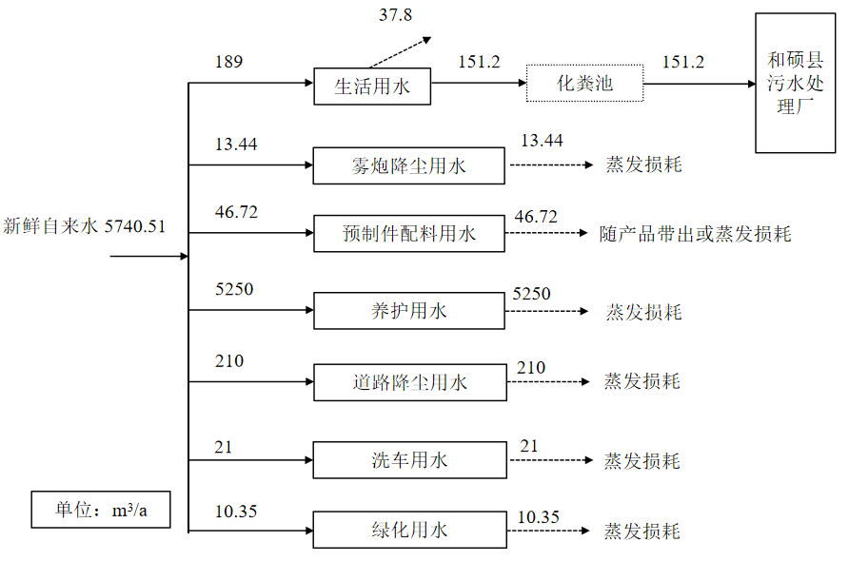  图2-1水平衡图  （2）供热  夏季采用空调制电制冷，冬季不生产，值班人员采暖由电供热。  （3）供电  由项目区现有北侧10kV电路引入，经架空后引向本站，可满足本项目用电负荷及对供电可靠性的要求。  7、总平面布置  项目选址位于巴州和硕县水磨街北侧，东西两侧相邻水泥预制件生产企业，北侧为未利用空地，南侧相邻水磨街。场内由北向南依次为生产车间、密闭原料堆场区、露天废石堆场区，养护区位于生产区两侧分区布置、生活区分散布置东南两侧。根据工艺流程和运输、生产养护等要求，在总平面布置时，尽可能力求紧凑、合理、物料输送短捷、流畅。本工程建筑物较少，平面布置简单，厂房内生产设备安装工艺流转次序依次布设。  整体平面布置比较合理。本项目厂区平面布置图见附图3。
1、施工期工艺流程
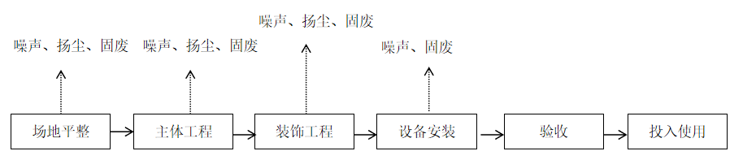
图2-2施工期工艺流程图
施工期主要产生污染物为废气、废水、噪声、一般固体废物污染物。
（1）废气：施工期大气污染物主要为土地平整、物料堆放、车辆来往等过程中产生的扬尘，场内施工车辆运行产生的汽车尾气。
（2）废水：施工期废水主要为施工泥沙废水、施工人员生活污水等。
（3）噪声：施工期噪声主要为施工机械和运输车辆产生的噪声，对环境影响较大的机械主要有振动夯机、装载机、输送泵和载重车等。
（4）固体废物：施工期产生的固体废物主要为建筑垃圾及施工人员生活垃圾。
表2-5施工期主要污染工序
项目 | 污染工序（源） | 污染物名称 | 主要污染因子
大气污染物 | 土石方挖掘、物料堆放、车辆来往 | 扬尘 | 颗粒物
 | 施工车辆 | 车辆尾气 | NOx、SO₂和CO
废水 | 施工 | 养护废水 | SS、石油类
 | 生活 | 生活污水 | COD、SS、NH₃-N等
噪声 | 施工机械 | 设备噪声 | 噪声dB（A）
固废 | 建筑垃圾 | 固废 | 一般固废
 | 施工生活 | 生活垃圾 | /
2、营运期工艺流程
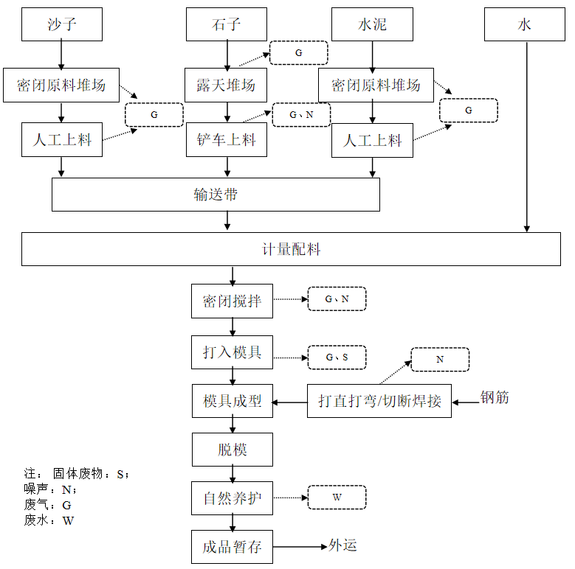
图2-3营运期工艺流程图
工艺流程简述：
（1）原料进厂暂存
水泥、沙子：水泥为粉料，包装形式为袋装，沙子由厢式货车直接装卸，在全封闭式原料仓库内储存。
石料堆场：项目设置露天石料堆场，使用汽车运送至厂区石料堆场。
（2）搅拌混合
砂子、石子经料斗提升至自动配料计量系统内，水泥采用人工拆袋后投入自动配料计量系统内，同时加入水，经计量系统计量后，进入搅拌机内搅拌，经搅拌后的原辅料进入主机料仓内。
（3）模具成型
进入料仓后的湿料经主机料仓，同时加入钢筋，进入砌块成型机，通过挤压模具内的湿料成型。
（4）脱模
模具内使用棉籽油作为脱模剂，采用人工脱模。
（5）自然养护
空心板、水泥柱产品经运输至养护池内，彩砖、空心砖人工搬运至养护区，自然环境下洒水养护4-8d（天气较冷约10-15d），以促进混凝土的水化和凝固，使其达到脱模程度；成型后的胚未达到相关标准，胚需要继续自然晾干才可达到一定强度。
（6）成品暂存
养护完成即为砼类预制成品，由运输车辆拉运至场外外售。
主要污染工序及产污节点：
表2-6主要污染工序及污染因子一览表
时段 | 污染因素 | 污染工序 | 污染因子
营运期 | 废气 | 原料暂存、投料搅拌、运输 | 颗粒物
 |  | 运输 | 汽车尾气（NO_{X}、CO、碳氢化合物）
 | 废水 | 洗车、养护沉淀池 | SS
 | 噪声 | 车辆、生产设备 | 噪声
 | 固废 | 生活垃圾 | 职工生活
 |  | 生产工艺 | 除尘灰、废包装材料
 |  | 废机油/废油桶 | 搅拌机等机械设备维护保养

与项目有关的原有环境污染问题 | 1、项目现有环境问题调查  本项目为污染影响类新建项目且存在未批先建情况，截至2025年3月，建设单位未办理任何环保手续。选址范围内已开始生产，周边相邻水泥预制件生产企业和仓储物流企业，根据现场踏勘，现有主要环境问题为：  1.1废气排放及治理措施  （1）堆场  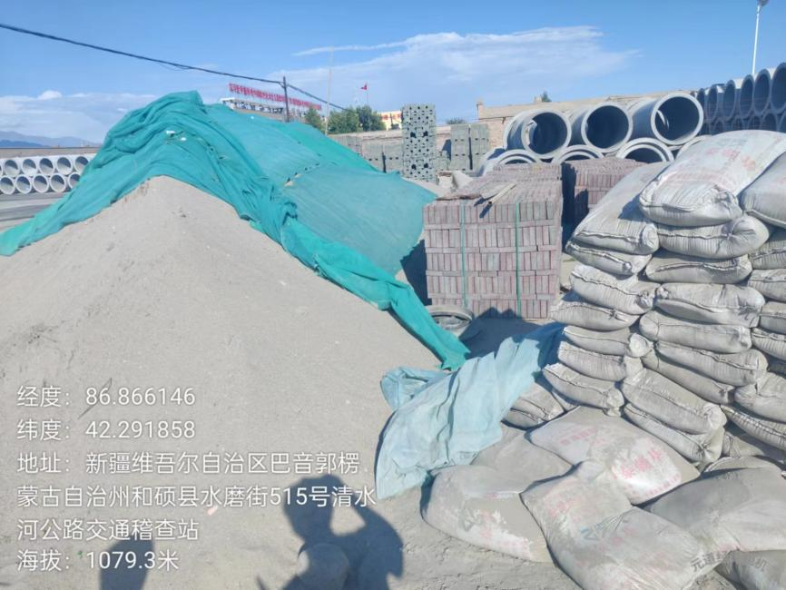  图2-4堆场现状  水泥、沙子堆场设置在项目区南侧，袋装成品水泥，沙子表面遮盖抑尘网，定期表面洒水。  （2）投料、搅拌  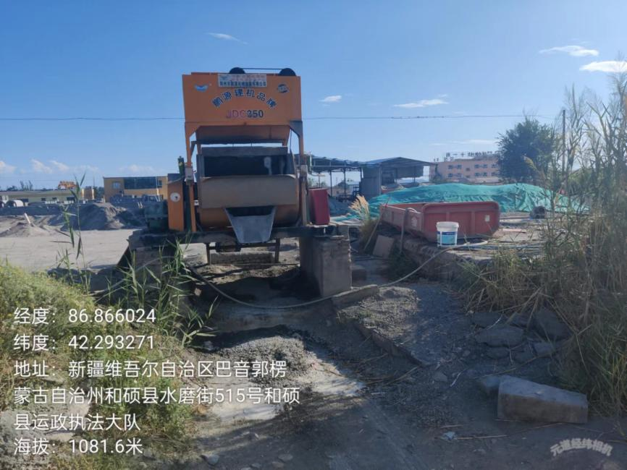  图2-5混料机及露天厂房现状  项目区内现有一条彩砖、路沿石和一条空心板和水泥柱生产线，投料口设置在项目区西侧三面围挡棚内，采用湿法上料作业方式；混料运输采用U型铁槽输送，未采取密闭措施；搅拌工序设置在项目区中部密闭罐体内；成型机未设置任何抑尘措施。  1.2废水排放及治理措施  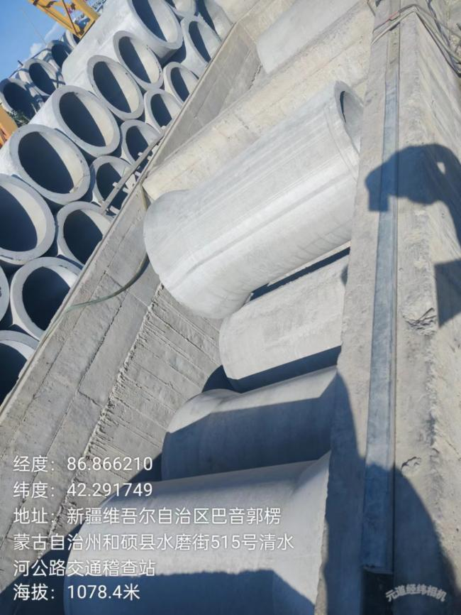  图2-6养护区现状  生活废水排入防渗旱厕，生产用养护废水自然蒸发，未设置沉淀池。  1.3噪声排放及治理措施  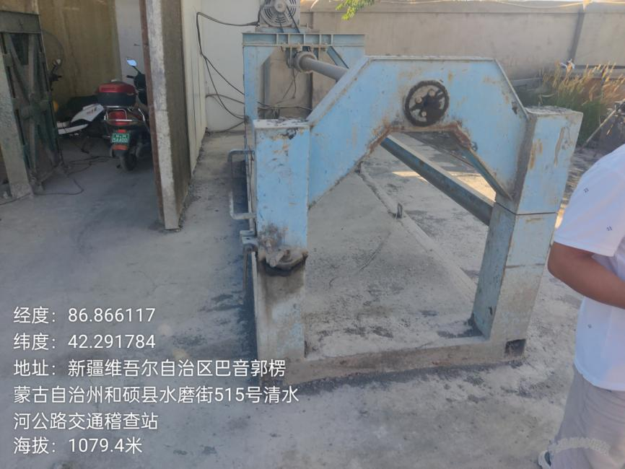  图2-7钢筋调直机墙体隔声  项目区现有高噪声设备主要有钢筋调直机、搅拌混料机和成型机。调直机水泥墙屏障隔声，其余机械未采取基础减振、隔声减振等措施  1.4固体废物排放及治理措施  项目区生产营运过程中产生的固体废物有：废包装袋、废包装桶，维修保养产生的废机油、废油桶等。  1.5土壤及地下水防渗  项目区未做重点防渗，养护区、生产作业区已做简单水泥硬化，生活区、彩砖养护区、出口道路两侧未做防渗处理，见图2-5。  2、整改措施  建设单位生产主要问题是受当地大风影响部分生产厂房破损坍塌，生产线已停产并做断电处理，粉尘无法密闭收集且存在安全隐患。  表2-7环境问题整改措施  序号 环境问题 整改措施  1 废气治理 投料、搅拌工序顶部安装集气装置并设置有组织排放  拆除现有生产设备厂房，生产线设置全封闭厂房作业，生产作业过程配备雾炮机降尘  进厂道路全部硬化处理  沙子、水泥分区设置在封闭厂房内，控制堆存高度、及时清运，表面洒水并遮盖苫布  2 废水治理 养护区，出口洗车平台设置沉淀池，沉淀泥沙回用生产，沉淀水回用养护或地表抑尘  3 噪声治理 高噪声设备基础减震、厂房隔声处理  4 固废治理 设置一般固废堆场，设置危废暂存间  5 环保手续 按照“登记管理”申报排污许可证

三、区域环境质量现状、环境保护目标及评价标准
区域  环境  质量  现状 | 1、大气质量环境现状  1.1基本污染物质量现状  （1）数据来源  根据《环境影响评价技术导则-大气环境》（HJ2.2-2018），本项目进行空气环境达标区的判定和区域各污染物的环境质量现状评价。本项目位于新疆维吾尔自治区巴音郭楞蒙古自治州和硕县，本次选取和硕县自动监测站2022年的监测数据，作为本项目环境空气现状评价基本污染物SO₂、NO₂、PM₁₀、PM_{2.5}、CO和O₃的数据来源。2022年和硕县环境空气质量见表3-1。  表3-1区域空气质量现状评价表  评价因子 年评价指标 现状浓度 （μg/m³） 标准限值（μg/m³） 达标情况  SO₂ 年平均浓度 11 60 达标  NO₂ 年平均浓度 18 40 达标  PM₁₀ 年平均浓度 82 70 不达标  PM_{2.5} 年平均浓度 38 35 不达标  CO 百分位上日平均质量浓度95% 1.0 4000 达标  O₃ 百分位上8h平均质量浓度90% 110 160 达标  （2）评价方法  评价方法采用最大质量浓度占相应标准质量浓度限值的百分比，及超标率对监测结果进行评价分析。计算公式如下：  P_{i}=C_{i}/C_{oi}×100%  式中：P_{i}—某种污染物的最大地面质量浓度占标率，%；  C_{i}—某种污染物的实际监测浓度，mg/m³；  C_{oi}—某种污染物的环境空气标准浓度，mg/m³。  评价结果从表3-1可以看出，根据上表基本污染物的年评价值的分析结果，项目所在区域SO₂、NO₂、CO和O₃年均浓度均满足《环境空气质量标准》（GB3095-2012）二级标准，PM₁₀、PM_{2.5}年均浓度超标，超标原因为项目区地处南疆，位于沙漠边缘，受沙尘天气影响，PM₁₀、PM_{2.5}年均值浓度，由背景因素所致。另外，根据2022年巴音郭楞蒙古自治州生态环境状况公报，主要是受沙尘天气影响，PM₁₀、PM_{2.5}年均值浓度超过《环境空气质量标准（GB3095-2012）》二级标准。本项目所在区域为非达标区域。  1.2特征污染物调查  根据《建设项目环境影响报告表编制技术指南（污染影响类）（试行）》要求，需要对本项目特征污染物TSP进行补充监测。  本次在项目下风向布设监测点位，监测点位位于项目区的东北侧，距项目区120m。  （1）监测地点、监测因子  监测地点：位于项目区下风向。  污染因子：TSP。  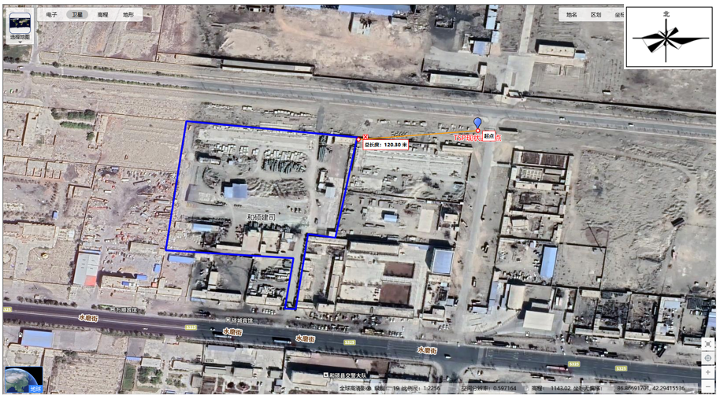  图3-1TSP现状监测点与项目区相对位置图  （2）采样及分析方法  TSP的采样方法和分析方法为《环境空气总悬浮颗粒物的测定重量法》（GB/T15432-1995）。  （3）监测时间及频率  2023年10月4日，连续检测7天，每日至少有8个小时平均浓度值或采样时间。  （4）评价标准  执行《环境空气质量标准》（GB3095-2012）表2中二级标准。  （5）评价方法  本评价采用单因子评价指数法，单因子评价指数用以下公式计算而得：  I_{i}=C_{i}/C_{o}  式中：I_{i}——污染物i的单因子评价指数，无量纲；  C_{i}——污染物i的实测浓度，mg/m³；  C_{o}——污染物i的评价标准，mg/m³；  根据结果，当I_{i}<1时，表示大气中该污染物浓度不超标；当I_{i}≥1时，表示大气中该污染物浓度超过评价标准。  （6）评价结果及结论  表3-2项目区环境空气质量评价结果统计表  监测地点 监测项目 监测日期 检测结果（μg/m³） 标准值（μg/m³） 评价指数 达标情况  项目下风向 TSP 2023.10.1-2023.10.8 212-237 300 0.70-0.79 达标  300  300  从表3-2的分析结果可知，项目所在区域TSP环境质量现状可满足《环境空气质量标准》（GB3095-2012）表2中限值要求。  2、地表水环境质量现状调查与评价  据本项目最近地表水体为西北侧930m处清水河，根据新疆坤诚检测技术有限公司巴州分公司对项目所在地清水河进行了水质现状监测，设置了3个监测断面监测数据显示，水体满足《地表水环境质量标准》（GB3838-2002）I类标准。项目生活污水排入防渗收集池最终委托外单位拉运处置，生产废水自然蒸发。与地表水无水力联系，无需开展地表水环境质量调查。  3、声环境质量现状  根据《声环境功能区划分技术规范》（GB/T15190-2014），项目所在区域为2类声功能区。  依据《建设项目环境影响报告表编制技术指南（污染影响类）（试行）》厂界外周边50m范围内存在声环境保护目标的建设项目，应监测保护目标声环境质量现状并评价达标情况。根据现场勘查项目区厂界50m范围内无声环境敏感目标，故本次评价不对声环境进行评价。  4、地下水和土壤质量现状  本项目属于二十七、非金属矿物制品业30-石膏、水泥制品及类似制品制造302“砼结构构件制造”，根据《环境影响评价技术导则地下水环境》（HJ610-2016）附录A中“J非金属矿采选及制品制造-60、砼结构构件制造、商品混凝土加工”Ⅳ类，本项目不属于需开展地下水环境影响评价工作的项目。  本项目为污染影响型项目，根据《环境影响评价技术导则土壤环境（试行）》  （HJ964-2018）附录A，本项目的项目类别为Ⅲ类，所在地周边的土壤环境程度不敏感，因此本项目无需开展土壤环境影响评价工作。  《建设项目环境影响报告表编制技术指南（污染影响类）（试行）》中规定“地下水、土壤环境原则上不开展环境质量现状调查。建设项目存在土壤、地下水环境污染途径的，应结合污染源、保护目标分布情况开展现状调查以留作背景值”。本项目危废间做重点防渗，沉淀收集池做一般防渗处理，营运期基本无污染途径，因此不开展环境质量现状调查。  5、生态环境质量现状  通过现场及周边调查，项目所在地范围内无其他自然保护区、文物古迹和珍稀濒危动物及植物群落分布及其他生态环境敏感点。
环境保护  目标 | 本项目位于和硕县水磨街13号，根据《建设项目环境影响报告表编制技术指南》（污染影响类）（试行），确定环境保护目标划定范围为：大气环境：厂界外500m范围内的自然保护区、风景名胜区、居住区、文化区和农村地区中人群较集中的区域等；声环境：厂界外50m范围内的声环境保护目标；地下水环境：厂界外500m范围内的地下水集中式饮用水源和热水、矿泉水、温泉等特殊地下水源。  环境保护目标分布示意图见附图5。  根据本项目占地情况，本项目占地范围内无生态环境保护目标。
污染  物排  放控  制标  准 | 1、施工期污染物排放标准  ①施工期扬尘执行《大气污染物综合排放标准》（GB16297-1996）中无组织排放标准，颗粒物≤1mg/m³。  ②非道路施工机械尾气排放浓度须满足《非道路移动机械用柴油机排气污染物排放限值及测量方法（中国第三、四阶段）》（GB20891-2014）修改单及《非道路柴油移动机械排气烟度限值及测量方法》）（GB36886-2018）表1中Ⅲ类限值要求。  ③施工期噪声执行《建筑施工场界环境噪声排放标准》（GB12523-2011）中标准，具体情况见下表：  表3-5建筑施工场界环境噪声排放标准限值单位：dB（A）  等效连续A声级Leq  昼间 夜间  70 55  2、废气  颗粒物执行《水泥工业大气污染物排放标准》（GB4915-2013）表1现有与新建企业大气污染物排放限值和表3大气污染物无组织排放限值。  表3-6大气污染物综合排放标准（摘选）单位：mg/m³  标准名称及级（类）别 污染因子 限值含义 限值  《大气污染物综合排放标准》（GB16297-1996）表3中无组织排放监控浓度限值 颗粒物 监控点与参照点总悬浮颗粒物（TSP）1小时浓 度值的差值 0.5  《水泥工业大气污染物排放标准》（GB4915-2013） 表1现有与新建企业大气污染物排放限值 颗粒物 散装水泥中转站及水泥制品生产-水泥仓及其他通风设备 20  3、废水  生产泥沙废水沉淀后自然蒸干，生活污水排入防渗收集池定期委托拉运至和硕县污水处理厂处置。  4、噪声  运营期厂界噪声排放执行《工业企业厂界环境噪声排放标准》（GB12348-2008）中的2类标准限值。  表3-6工业企业厂界环境噪声排放标准单位：dB（A）  类别 标准值 标准来源  昼间 夜间  厂界 60 50 《工业企业厂界环境噪声排放标准》（GB12348-2008）中的2类标准  5、固废  （1）一般固废处置执行《一般工业固体废物贮存和填埋污染控制标准》（GB18599-2020）。  （2）危险废物处置执行《危险废物贮存污染控制标准》（GB18597-2023）的相关规定。
总量  控制  指标 | 本项目无需申请总量。

四、主要环境影响和保护措施
施工  期环  境保  护措  施 | 本项目建设施工期污染源主要有设备基础施工扬尘、运输车辆施工机械产生废气，施工机械噪声，施工废水和建筑垃圾。施工采用机械施工为主、人工为辅的施工方式，施工用钢结构、彩钢等建筑材料，均外购自相关加工企业加工好后安装使用。施工工期预计1个月。  1、大气环境影响分析  建设期大气污染主要来自建筑材料（水泥、沙子、石子、砖等）的现场搬运及堆放扬尘；施工垃圾的清理及堆放扬尘；运输车辆造成的道路扬尘；施工机械所排废气（含CO、碳氢化合物、NO_{X}等污染物）。施工期大气污染源及污染物详见表4-1。  表4-1施工期大气污染源及污染物  序号 产生地点 产生原因 污染物名称  1 土石方挖掘、堆放、回填 厂界内、堆存点 扬尘  2 起尘材料搬运、使用 厂界内  3 运输车辆行驶 厂界内、道路  4 工程机械及运输车辆 厂界内、道路 NO_{X}、CO、碳氢化合物  1.1施工扬尘  根据类比调查资料，和硕县主导风向北偏东，10-12月平均风速1.7m/s，在无任何防治措施的情况下，施工扬尘的大致影响范围在120m左右，受气象条件影响这个范围会有所增大或缩小，项目下风向220m范围内有集中居民。施工过程中，建设方应加强管理，切实落实本报告提出的各项防尘措施，最大限度的减少施工扬尘对周边环境的影响，如施工过程中有扰民的现象产生，施工方应立即停业整顿。  依据《巴音郭楞蒙古自治州大气污染防治办法》《新疆维吾尔自治区重污染天气应急预案》（新政办发〔2017〕108号）相关要求对扬尘的任务要求提出以下措施：  （1）施工现场必须设置环境保护牌，标明扬尘污染防治措施、责任人及环保监督电话等。本项目的建设单位名称、工程负责人姓名、联系电话、开工和计划竣工日期、施工许可证批准文号等标志牌；  （2）建设施工场地必须采取封闭、围挡、喷淋等防尘措施；  （3）根据主导风向和工地的相对位置，对施工现场合理布局，建材堆场应尽量远离环境保护目标；堆放易产生扬尘污染的物料、垃圾的，必须采取封闭、覆盖等措施防止扬尘污染；  （4）现场出入口应设置冲洗车辆设施，施工运输车辆必须在除泥、冲洗干净后驶出作业场所；  （5）建筑垃圾、生活垃圾集中、分类堆放，严密遮盖，日产日清；  （6）三级以上大风天气或市政府发布空气质量预警时，严禁进行土方开挖、回填等可能产生扬尘的施工，同时覆网防尘；  （7）施工优选成品商品混凝土水泥罐车直接加注。场内装卸、搬运物料应遮盖、封闭或洒水，不得凌空抛掷、抛洒；  （8）地方各级人民政府应当加强对建设施工和运输的管理，保持道路清洁，控制料堆和渣土堆放，扩大绿地、水面、湿地和地面铺装面积，防治扬尘污染。易产生扬尘的物料应当密闭；不能密闭的，应当设置不低于堆放物高度的严密围挡，并采取有效覆盖措施防治扬尘污染。  （9）强化管理，施工工地需设有专职人员，实行管理责任制，倡导文明施工。  1.2施工设备废气  施工机械一般采用柴油作为动力，施工运输车辆如自卸车和载重汽车等通常是大型柴油车，作业时会产生一些废气，其中主要污染物为NOx、SO₂和CO，这些气体的排放将影响区域大气环境质量及周围植物的生长，施工期间禁止运输车辆超载，不使用劣质燃料，施工机械及运输车辆均采用清洁燃料。  1.3装修废气  装饰工程过程中使用油漆及涂料产生废气，主要为有机溶剂废气，采用无毒或低毒等不含VOC的绿色环保涂料及油漆，装修产生的废气对周围环境影响较小。建议在装修完成后一至三个月后投入运营。  施工大气污染对环境的不利影响是暂时的、短期的行为。随着工程竣工，施工扬尘和车辆废气的影响将不再存在，受影响的环境要素将恢复至现状水平。  2、水环境影响分析  施工期废水来源于施工场地的工程废水，施工场地不设施工营地无施工人员生活污水产生。  施工期工程废水主要来自混凝土的保养浇水、砌砖的加湿淋水，废水量不大，多为无机废水，除悬浮物含量较高外，一般不含有毒有害物质，施工工程量小一般产生不了径流。这部分废水在施工现场因自然蒸发、渗漏等原因而消耗，基本没有废污水排放。基本不会对水环境产生大的不利影响。  施工过程在出口处拟修建临时沉淀池，含SS、微量机油的泥沙废水以及进出施工场地的车辆清洗废水排入沉淀池进行沉淀澄清处理后洒水降尘，沉淀泥沙用于回填场内道路。  3、施工噪声影响分析  3.1施工噪声源强  工程施工期间，本项目基本不涉及土石方施工，施工期噪声污染主要为主体结构施工设备运行产生的噪声，主要产噪机械设备有装载机、中型运输车、商混输送泵/振捣器、电锤、振动夯机、打桩机等，大多属于高噪声设备。装修和施工人员噪声影响甚微。  类别同类型加气站施工内容，施工作业噪声源按点声源几何发散模式进行预测：  L_{p}（r）=L_{p}（r₀）-20lg（r/r₀）  L_{p}（r）、L_{p}（r₀）—离声源r和r₀（m）距离的噪声值。  选取项目主要的施工机械在没有消声和屏障等衰减条件下，其噪声影响范围进行预测，预测结果详见表4-2。  表4-2基础建筑不同施工机械几何衰减预测  设备名称 预测噪声源强（dB（A）） 距离（m）  10 20 40 50 60 100 200  装载机 95 75 68.9 63.9 61.0 59.4 55 49.0  运输车 90 70 64.0 57.9 56.0 54.4 50 44.0  电锤 100 80 73.9 67.9 66.0 64.4 60 53.9  振动夯机 100 80 73.9 67.9 66.0 64.4 60 53.9  输送泵 95 75 68.9 63.9 61.0 59.4 55 49.0  振捣器 88 68 61.9 55.9 54.0 52.4 48 41.9  打桩机 75 55 48.9 42.9 41.0 39.4 35 30.0  根据表4-2，施工机械噪声昼间在距施工场地40m处满足《建筑施工场界环境噪声排放标准》（GB12523-2011）标准要求。本项目仅在白天施工，项目区周边均为仓储物流及生产企业，施工过程着重在施工场地设隔声屏障，运输车辆经过村庄时采取限速、禁鸣等措施，在此前提下，本项目施工不会对所在地声环境产生较大影响。  3.2施工噪声防治措施  施工现场的噪声管理必须执行《建筑施工场界环境噪声排放标准》（GB12523-2011）相关标准的规定。为减少施工噪声对周边环境的影响，施工中应采取如下措施以减少对声环境的影响：  ①严格控制施工时间。根据不同季节正常休息时间，合理安排施工计划，尽可能不在夜间（22：00-08：00）昼夜午休时间动用高噪声设备。  ②使用商品混凝土。与施工场地设置混凝土搅拌机相比，混凝土具有占地少、施工量少、施工方便、噪声污染小等特点，同时大大减少水泥、沙石的汽车运量，减轻道路交通噪声及扬尘污染。  ③施工物料及设备运入、运出，车辆应尽可能避开夜间（22：00-08：00）运输，避免沿途出现扰民现象。  ④严格操作流程，降低人为噪声。不合理的施工操作是产生人为噪声的主要原因，如脚手架的安装、拆除、钢筋材料的装卸过程产生的金属碰撞声；运输车辆进入工地应减速，减少鸣笛；施工范围东北设置不低于2m隔声屏障。  综上，在采取上述降噪措施后，施工噪声不会对区域声环境及周边声环境敏感点产生明显影响，并随施工的结束而消失。  4、固体废物影响分析  项目施工期固体废物主要为施工生活垃圾、施工建筑垃圾。  （1）施工生活垃圾  施工生活垃圾主要以有机类废物为主，其成分为易拉罐、矿泉水瓶、塑料袋、一次性饭盒、剩饭菜等。由于这些生活垃圾的污染物含量较高，如不对其采取有效的处理措施，任其在施工现场随意堆放，则可能造成这些废物的腐烂，滋生蚊、蝇、鼠、虫等，散发臭气，影响景观和局域大气环境。  根据施工内容，场内施工高峰人数14人，施工人员生活垃圾按0.4kg/d计，施工期共产生336kg，施工人员不在场内食宿，生活垃圾将集中收集在项目区南侧垃圾收集船由当地环卫统一处置，对周围环境影响较小。  （2）施工建筑垃圾  施工建筑垃圾以无机废物为主，项目建设过程中，主要建筑垃圾包括建筑拆除废物、施工中的下脚料，如废弃的砖瓦、彩钢板、混凝土块等，同时还包括少量的有机垃圾，主要是各种包装材料，这些废弃物基本上不溶解、不腐烂变质，如处理不当，会影响景观和周围环境的质量。对于这些废物，应集中处理，分类收集并尽可能的回收再利用，不能回收利用的则应及时清理出施工现场并运送至和硕县住建部门指定填埋场。施工建筑垃圾经分类收集处理后，对周围环境影响很小。  5、生态环境影响分析  本项目选址位于和硕县北部，项目区评价范围内无自然保护区、风景名胜区、野生动物重要栖息地、重点保护野生植物生长繁殖地等环境敏感区。  经现场勘查，评价范围内无生态感区，施工内容基本不会对周边生态产生影响。  在采取上述措施后，施工期不会对周围环境造成明显影响。  6、施工方案  ①施工时序  本项目首先进行场地平整，拆除原有建筑物之后新建建筑物开工建设，室外场地铺装场地硬化等建设在建筑物施工后期开始施工，栽植乔灌草最后施工；同时，项目施工期合理布置项目临建设施，避免重复扰动，工程施工前先期设置必要的防护措施。施工时序总体按照场地平整夯实→拆除原有建筑物→新建建筑物→管线、道路→室外铺装硬化工程→栽植乔草的施工时序进行。  ②基础工程施工方案  本项目主要构建筑物采用条形基础，地基验槽完成后，清除表层浮土及扰动土，不留积水，立即进行垫层混凝土施工，垫层混凝土必须振捣密实，表面平整，严禁晾晒基土。  垫层浇灌完成后，混凝土达到1.2MPa后，表面弹线进行钢筋绑扎，钢筋绑扎不允许漏扣，柱插筋弯钩部分必须与底板筋成45°绑扎，连接点必须全部绑扎，距底板5cm处绑扎第一个箍筋，距基础顶5cm处绑扎最后一道箍筋，作为标高控制筋及定位筋，柱插筋最上部再绑扎一道定位筋，上下箍筋及定位筋绑扎完成后将柱插筋调整到位并用井字木架临时固定，然后绑扎剩余箍筋，保证柱插筋不变形走样，两道定位筋在基础混凝土浇筑完成后，必须进行更换钢筋绑扎好后底面及侧面搁置保护层塑料垫块，厚度为设计保护层厚度，垫块间距不得大于100mm（视设计钢筋直径确定），以防出现露筋的质量通病。注意对钢筋成品保护，不得任意碰撞钢筋，造成钢筋移位。  钢筋绑扎及相关专业施工完成后立即进行模板安装，模板采用小钢模或木模，利用架子管或方木加固。锥形基础坡度＜30°时，采用斜模板支护，利用螺栓与底板钢筋拉紧，防止上浮。模板上部透气孔及振捣孔，坡度≤30°时，利用钢丝网（间距30cm）防止混凝土下坠。不得用重物冲击模板，不准在吊篮的模板上搭设脚手架，保证模板的牢固和严密。  ③道路及其他硬化场地施工方案  道路施工方案如下：定位→土方开挖（回填）基层平整→压路机碾压→水泥稳定砂石基层施工→水泥面层施工→检查验收。路基填筑时进行分层填筑碾压，路基沉降稳定后即进行路面分层填筑夯实和路面铺装施工。  ④绿化施工  绿地建设一般在主体工程后期进行，用不同的园林植物群落配置。本项目绿化区域利用剥离表土，种植与当地气候相适应的耐旱植被，植被选择乔木类，草坪选择黑麦草和早熟禾草坪，保证现有绿化率达230m²以上。  根据场内现有建筑及施工内容分析，本施工时序合理，施工方案可行。
运营期环境影响和保护措施 | 运营期环境影响和保护措施：  1、废气  1.1废气源强计算  （1）运输扬尘  本项目主要运输工具为汽车，在运输过程中不可避免产生少量扬尘，当天气条件不利时（如大风），扬尘现象会较严重。  本项目选取《汽车道路扬尘规律研究》中的经验公式进行计算，公式如下：  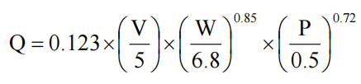  式中：Q-汽车行驶的起尘量，（kg/km·辆）；  V-汽车行驶速度，km/h，场内限速5km/h；  W—汽车载重量（t/辆），取30t/辆；  P—道路表面物料量kg/m²，0.05～0.1kg/m²，环评设计取最大值0.1kg/m²；  采用上述公式，运输采用2辆30-40t载重的自卸汽车，每辆车每天往返2次，项目区内运输单趟往返路程取0.16km，每辆汽车每公里扬尘量Q为0.136kg/km·辆，运输扬尘总量为0.272kg/d（57.12kg/a），产生速率为0.034kg/h。对车辆出厂时进行清洗，运输过程中采取加盖篷布、控制装载量、限速措施后，本项目场区在除雨天均进行2次以上洒水降尘，使地面尘土的含水达到8%～10%。  由于扬尘粒径较大，90%以上的扬尘在道路两侧10m内沉降，道路扬尘主要影响其两侧附近的环境空气，以其10%外排计算，则扬尘排放量约0.0272kg/d（5.712kg/a）且场内绿化，道路扬尘对外环境影响较小。  （2）汽车装卸扬尘  A.密闭车间卸料  本项目汽车拉运原辅材料至项目区密闭原料车间装卸过程中会产生扬尘，项目原辅材料为委托运输，原辅材料进入存储区域倾倒入堆料场，装卸过程中更易形成扬尘，其起尘量与装卸高度H、砂含水量W，风速V等有关，堆场装卸过程的主要环节是汽车装卸及物料输送。  本环评根据秦皇岛码头装卸起尘量计算公式来计算装卸粉尘的产生：  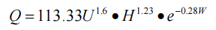  其中：Q-物料起尘量，mg/s；  H-物料落差，m，根据本项目工艺特点，本评价取值为1.5；  U-气象平均风速，m/s，采取封闭措施，风速为0.2m/s；  W-物料含水率，%，本次取3%；  根据以上计算公式可见，物料装卸过程中产尘量为14mg/s，成品密封包装原料装卸工作间歇性工作45min，总产尘量7.938kg/a。装卸起尘量和环境风速、含水率、控制措施等条件有关，同时装卸量大小也影响装卸总的起尘。  采取上述措施后抑尘率约按70%计，则粉尘排放量为2.3814kg/a，排放速率为0.015kg/h。  B.露天石子堆场卸料  石子卸料在露天过程，参照《逸散性工业粉尘控制技术》，采用自卸卡车卸料时，颗粒物产生系数0.01kg/t卸料。项目卸料粉尘主要源于石子卸料过程，年有效工作时间30h，石子年装卸总计4800t/a，则粉尘产生量为0.048t/a。  装卸石子过程在车辆装载斗洒水降尘并安装落差罩式降尘装备，抑尘率约50%，则粉尘排放量为0.024t/a，排放速率为0.8kg/h。  环评要求：  ①对厂区内运输道路进行硬化处理，建设单位应落实安排人员对硬化道路定期进行清扫，保证地面清洁；  ②对车辆行驶的路面每天洒水2～3次；厂区进出口设置过水池。  ③对车辆加盖篷布，防止运输过程中物料洒落及扬尘飘散。  ④加强对运输车辆的管理，合理安排运输路线，尽可能避免交通扰民，运输时应合理安排运输时间，尽量错开车流量高峰期，运输车辆减速慢行，严禁超载。  ⑤要求装卸过程装载机与汽车尽量在同一水平面上，减少落差，要求装卸时对装卸点配套移动式喷雾炮进行洒水抑尘  （3）堆场扬尘  ①石子露天堆场  石子堆存过程会有扬尘产生，营运期加盖防风抑尘布、表面洒水，扬尘可得到很好地控制。堆场起尘量按经验公式计算，经验公式如下：  Q=2.1G×（U-U_{t}）³×e^{-0.556w}×fi×a  式中：Q—矿石年起尘量，kg/a；  a—降雨修正系数，项目区气候干旱，和硕县降雨取0.98；  U—堆场平均风速，m/s，取3.2m/s，风频取3.28%；  U_{t}—起动风速，m/s，取3m/s；  W—粒径表面含水率，取80%；  G—常年堆存量，堆场最大容量20m³，折合35t；  根据《逸散性工业粉尘控制技术》表18-2“堆场－洒水、风障”表面洒水固化加盖篷布，后粉尘抑制率可达到80%经过计算，本项目石子堆场产生无组织粉尘为0.37t/a（0.07kg/h）。  ②密闭厂房堆场  Q=1.479×10⁻²×e^{-0.43w}×Ap  式中：Q——起尘量，mg/s，年工作时间1680h；  W——物料含水率，%，物料初始含水率取5%；  Ap——面积，m²，原料/成品堆场面积设计均为382m²。  经计算，堆场起尘量约为5.53mg/s，0.033t/a；料堆采用密封袋装苫布覆盖，洒水抑尘，抑尘效率至少可达80%，采取洒水抑尘措施后堆场粉尘排放量为0.007t/a。  （4）投料工序粉尘  本项目砼结构构件生产线中水泥投料工序采用人工投料，此过程中有粉尘产生，根据《逸散性工作粉尘控制技术》（中国环境科学出版社）中：第二十二章混凝土分批搅拌厂，二、逸散尘排放因子，卸水泥至高架贮仓，排放因子0.12kg/t，本项目水泥投料量为2000t/a、沙子投料量为8000t/a，则粉尘产生量为1.2t/a。  ①有组织粉尘  本项目砼结构构件生产过程中投料工序粉尘产生量为1.2t/a（0.714kg/h）。要求砼结构构件生产线在投料设备周围设置软帘集气罩，粉尘捕集效率达到80%，收集后经布袋除尘器处理，配套风机风量为1000m³/h，处理后由15m高排气筒（DA001）排放。布袋除尘器除尘效率为99.0%，则有组织粉尘排放量为0.0096t/a，排放浓度为5.71mg/m³，排放速率为0.0057kg/h。有组织粉尘排放浓度满足《水泥工业大气污染物排放标准》（GB4915-2013）表1中“散装水泥中转站及水泥制品生产，水泥仓及其他通风生产设备，颗粒物20mg/m³。”  ②无组织粉尘  本项目砼结构构件生产投料工序过程中未被收集的20%粉尘通过车间无组织排放，无组织粉尘排放量为0.24t/a，排放速率为0.143kg/h。  （5）物料输送工序粉尘  本项目砼结构构件生产线，其中物料输送工序均会有粉尘产生，根据《排放源统计调查产排污核算方法和系数手册》生态环境部公告2021年第24号中“3021水泥制品制造（含3022砼结构构件制造、3029其他水泥类似制品制造）行业系数手册”中“3021水泥制品制造（含3022砼结构构件、3029其他水泥类似制品制造）行业系数表”，污染物产排污系数详见表4-3。  表4-3水泥制品制造（含3022砼结构构件、3029其他水泥类似制品制造）行业系数表  工段名称 产品名称 原料名称 工艺名称 规模等级 污染物指数 单位 产污系数  物料输送 各种水泥制品 水泥、砂子、石子、钢筋 物料输送储存 所有规模 废气颗粒物 千克/吨-产品 0.19  本项目砼结构构件生产线中原辅材料砂子、石子，从原材料仓输送至生产线过程中有粉尘产生，砼结构构件生产线产量为15000t/a，产污系数为0.19kg/t-产品，则输送过程中粉尘产生量为2.85t/a，产生速率为1.696kg/h。  本环评输送单元与上料料斗相连全密闭运输，并设在全封闭设备间内，几乎无粉尘外排，参照《逸散性工业粉尘控制技术》，密闭运输带抑尘率90%，其余以无组织形式排放在密闭厂房内，经清扫收集后回用生产工序。  （6）搅拌工序粉尘  本项目砼结构构件生产线，其中搅拌工序均会有粉尘产生，根据《排放源统计调查产排污核算方法和系数手册》（生态环境部公告2021年第24号）中“3021水泥制品制造（含3022砼结构构件制造、3029其他水泥类似制品制造）行业系数手册”中“3021水泥制品制造（含3022砼结构构件、3029其他水泥类似制品制造）行业系数表”，污染物产排污系数详见表4-4。  表4-4水泥制品制造（含3022砼结构构件、3029其他水泥类似制品制造）行业系数表  工段名称 产品名称 原料名称 工艺名称 规模等级 污染物指数 单位 产污系数  物料搅拌 各种水泥制品 水泥、砂子、石子、钢筋 物料混合搅拌 所有规模 废气颗粒物 千克/吨-产品 0.523  本项目砼结构构件生产过程中搅拌工序会有粉尘产生，砼结构构件生产线产量为15000t/a，产污系数为0.523kg/t-产品，则搅拌工序中粉尘产生量为7.845t/a。  ①有组织粉尘  本项目砼结构构件生产过程中搅拌工序粉尘产生量为7.845t/a，产生速率为4.670kg/h。要求砼结构构件生产线搅拌机搅拌过程中密闭且在搅拌机上方设置集气罩，粉尘捕集效率达到80%，收集后经布袋除尘器处理，配套风机风量为5000m³/h，处理后由15m高排气筒（DA002）排放。布袋除尘器除尘效率为99.0%，则有组织粉尘排放量为0.06276t/a，排放浓度为7.47mg/m³，排放速率为0.037kg/h。有组织粉尘排放浓度满足《水泥工业大气污染物排放标准》（GB4915-2013）表1中“散装水泥中转站及水泥制品生产，水泥仓及其他通风生产设备，颗粒物20mg/m³。”  ②无组织粉尘  本项目砼结构构件生产过程中搅拌工序未被收集的20%粉尘通过车间无组织排放，无组织粉尘排放量为1.569t/a，排放速率为0.934kg/h。  1.2污染源统计分析  根据上述分析，污染源强与分析统计见下表：  表4-5废气有组织排放情况一览表  产污环节 污染物种类 污染物产生 治理工艺 污染物排放  风量（m3/h） 产生量（t/a） 产生量速率（kg/h） 工艺 效率（%） 是否为可行技术 排放浓度（mg/m3） 排放量速率（kg/h） 排放量（t/a）  投料工序 粉尘 1000 1.2 0.714 布袋除尘器 99.0 是 5.71 0.0057 0.0096  搅拌工序 粉尘 5000 7.845 4.670 布袋除尘器 99.0 是 7.47 0.037 0.06276  排放量合计：0.07236t/a  表4-6废气无组织排放情况一览表  产污环节 污染物种类 污染物产生 治理措施 污染物排放  产生速率 （kg/h） 工艺 效率（%） 是否为可行技术 排放速率 （kg/h） 排放量（t/a）  运输 粉尘 0.018 加盖篷布、洒水降尘、限速并控制装载量 80 是 0.0034 5.712kg/a  密闭车间汽车装卸 粉尘 0.107 雾炮降尘、控制装卸高度 80+30 是 0.015 2.3814kg/a  露天汽车装卸 粉尘 0.048 湿法作业、落差式降尘罩 50 是 0.8 0.024  露天石子堆场 粉尘 0.0875 洒水、苫盖密目防尘布 80 是 0.07 0.37  密闭堆场 粉尘 0.020 全封闭性车间+喷洒水 80 是 0.004 0.007  运输过程 粉尘 1.696 全密闭运输、厂房内作业 / / / /  投料 粉尘 / / / / 0.143 0.24  混料 粉尘 / / / / 0.934 1.569  表4-7废气排放口设置情况一览表  序号 污染 源 排气筒底部地理坐标 排气筒 高度 （m） 流速（m/s） 温度 (℃) 排口类型 执行标准  X Y  DA001 投料 工序 42.29447752 86.86795988 15 4.60 20 一般排放口 水泥工业大气污染物排放标准（GB4915-2013） 表1中“颗粒物 20mg/m³”  DA002 搅拌工序 42.29441499 86.86873686 15 18.24 20 一般排放口 水泥工业大气污染物排放标准（GB4915-2013） 表1中“颗粒物 20mg/m³”  1.3废气治理措施可行性分析  （1）无组织废气治理措施可行性分析  ①全密闭车间  洒水喷雾防尘的作用主要在于湿润颗粒细小的干燥粉尘，增加粉尘含湿量，从而使其密度增大，并黏结成较大的颗粒，使之在外力作用下不能飞扬项目在堆场区定期进行洒水喷雾，增加原料和成品的含水率，并遮盖防尘布处理，可以极大程度的降低扬尘产排。项目原料上料、运输、混合拌料等生产过程均设置在全密闭厂房内，采用湿法作业去除空闲悬浮粉尘，降尘效率可达到80%，扬尘的产排量也将得到强有力的控制。  ②车辆尾气  由于汽车尾气以及叉车、货车机械设备产生的燃油废气排放量均不大，露天环境且周边无大型围挡物有利于废气扩散，同时在场内上下风向已种植有抗旱植物，通过植物对各种污染物的吸收和代谢作用，能减轻本项目的污染，对周围环境影响较小。项目无需针对燃油机械尾气购置治理设施或设备，从经济的角度看是具备可行性的。  （2）有组织布袋除尘器可行性分析  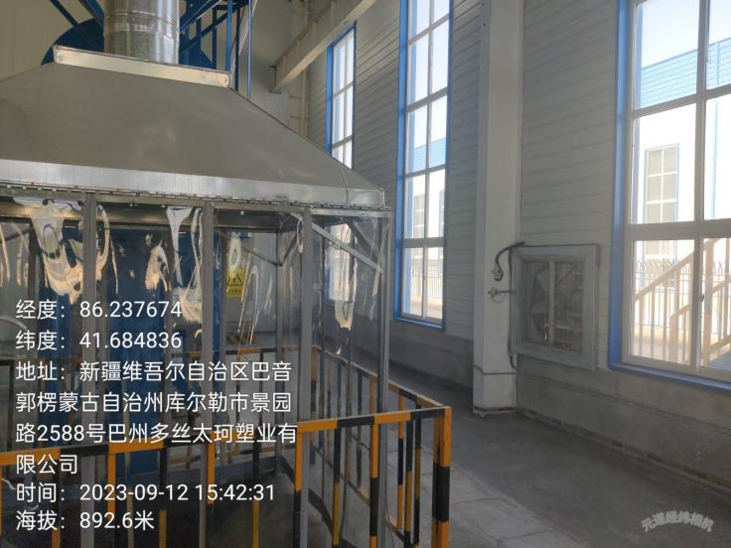  投料口参照软帘集气罩  本项目拟将人工投料设置三面软帘集气罩，类比同类型项目集气效率可达80%以上，混合拌料口顶部安装顶吸式集气罩，车间内部增加降尘装置，连至布袋除尘器最终经处理后由15m排气筒排放。  布袋除尘技术属国内外应用较多的成熟技术，除尘效率高、适用范围广，可辅带去除吸附在颗粒物上的重金属。当烟气温度低于120°C时，可选用涤纶绒布和涤纶针刺毡；烟气温度为120~250℃时，可选用石墨化玻璃丝布，为进一步提高除尘效率，还可选用覆膜滤料。  布袋除尘器也称为过滤式除尘器，是一种干式高效除尘器。它利用纤维编织物制作的袋式过滤元件来捕集含尘气体中的固体颗粒物。  布袋除尘器的特点是除尘效率高，一般可达99.9%以上，适应力强，布袋能处理不同类型的颗粒物，袋式除尘器对10um以下尤其1um以下的亚微粒颗粒物有较好的捕集效果，是捕集PM_{2.5}的重要手段。袋式除尘在净化效率、运行能耗、设备造价、占地面积等方面都优于电除尘，特别对电除尘器不易捕集的高比电阻尘粒很有效；适应的质量浓度范围大，对烟气流速的变化也具有一定的稳定性；结构简单，内部无复杂结构。缺点是压力损失大，本体阻力800～1500Pa。袋式除尘器设备正常工作时，含尘气体由进风口进入灰斗，由于气体体积的急速膨胀，一部分较粗的尘粒受惯性或自然沉降等原因落入灰斗，其余大部分尘粒随气流上升进入袋室，经滤袋过滤后，尘粒被滞留在滤袋的外侧，净化后的气体由滤袋内部进入上箱体，再由阀板孔、排风口排入大气，从而达到除尘的目的。随着过滤的不断进行，除尘器阻力也随之上升，当阻力达到一定值时，清灰控制器发出清灰命令，首先将提升阀板关闭，切断过滤气流；然后清灰控制器向脉冲电磁阀发出信号，随着脉冲阀把用作清灰的高压逆向气流送入袋内，滤袋迅速鼓胀，并产生强烈抖动，导致滤袋外侧的粉尘抖落，达到清灰的目的。由于设备分为若干个箱区，所以上述过程是逐箱进行的，一个箱区在清灰时，其余箱区仍在正常工作，保证了设备的连续正常运转。之所以能处理高浓度粉尘，关键在于这种强清灰所需清灰时间极短（唢吹一次只需0.1～0.2s）。  参照《排污许可证申请与核发技术规范水泥工业》（HJ847-2017）6.2可行技术，项目生产过程中“上料、混拌”产生的颗粒物采取袋式除尘器处理后有组织排放，废气处理措施满足废气污染防治可行技术要求，因此，本次环评对破碎筛分废气提出袋式除尘的环保措施可行。  1.4非正常工况分析  本项目非正常工况主要包括生产设备开、停车，检修；电力供应突然中断；除尘设备故障。项目非正常工况会引起污染物的非正常排放。本项目非正常工况下情况分析如下：  （1）开停车  项目计划停车，装置首先要停工，生产设备及环保设施等同步进行检修、维护和保养后，再开工生产。  （2）废气处理设施故障  废气处理设施故障的原因是长时间未检修、没有做到定期更换，导致处理效率变低，污染物超标排放。建设单位应加强日常管理，做到定期检修、定期更换。  鉴于本项目产污主要集中在上料、混拌，污染物产生速率较大，本项目非正常工况废气处理设施处理故障导致颗粒物超标，出现频次约5次/年，非正常工况年排放时间按1h时间计算，废气在未经有效处理的情况通过排气筒排放，非正常工况下废气排放详见表4-8。  表4-8本项目非正常工况污染物产排情况  污染源 非正常排放原因 污染物 非正常排放浓度/（mg/m³） 非正常排放速率（kg/h） 单次持续时间 /h 年发生频次（次/年） 排放量（t/a） 应对措施  DA001 布袋堵塞，除尘效率降为0% 颗粒物 571.43 0.571 1 5 0.96 发现问题第一时间维修、停止生产，待设备正常后恢复生产  DA002 布袋堵塞，除尘效率降为0%； 颗粒物 747.14 3.736 1 5 6.28  为防止生产废气非正常工况排放，及时检查废气处理装置的有效性和设备的运行情况，确保废气处理系统正常运行；开、停、检修要有预案，有严密周全的计划，降低非正常排放概率，或使影响最小：  ①为确保项目布袋除尘器能够有效收集和处理，评价建议定期对布袋除尘器装置检查和维修等；  ②应设有备用电源和备用处理设备和零件，以备停电或设备出现故障时保障及时更换使废气全部做到达标排放。  ③对员工进行岗位培训。做好值班记录，实行岗位责任制。  1.5废气监测计划  根据《排污单位自行监测技术指南水泥工业》（HJ848-2017），本项目废气污染物监测计划见表4-9。  表4-9大气污染物监测计划  类别 监测位置 排口编号 监测项目 监测频次 实施单位  有组织废 气监测 投料 布袋除尘器配套1根15m高排气筒 DA001 颗粒物 次/季度 委托第三方检测机构  搅拌 DA002 颗粒物 次/季度  无组织废气监测 厂界 / 颗粒物 次/1季度  2、废水  （1）生活污水  根据前文计算，生活污水产生量0.72m³/d（151.2m³/a），收集后委托外单位定期拉运处置，与周围水环境无直接水力联系。  废水水质为一般生活污水，根据《城市污水处理厂处理设施设计计算》（化学工业出版社2004年第一版）典型生活污水水质指标生活污水水质如下：CODcr350mg/L、BOD₅250mg/L、SS300mg/L、氨氮30mg/L，预测项目生活污水各污染物产生及排放源强情况见表4-10。  表4-10项目污水污染源源强核算结果及一览表  产 排 污 环 节 类 别 污染物种类 污染源产生 污染物排放  核 算 方 法 产生废水量 （m³/a） 产生浓度 （mg/L） 产生量 （t/a） 处理能 力 是否为可行技 术 去向  营运生活 生 活 污 水 pH 产 污 系 数 法 151.2 6-9 / 防渗化粪 池，容 积8m³ 是 委托有资质单位拉运处置（和硕县污水处理厂）  CODcr 350 0.053  BOD₅ 250 0.038  SS 300 0.045  NH3-N 30 0.005  和硕县污水处理厂位于和硕县城西南角，地理位置坐标为：东经86°50′16.30″，北纬 41°15′34.92″，主要接纳和硕县县城，和硕县经济开发区清水河综合工业园、塔哈其镇、苏哈特乡生活污水。污水处理厂设计最大处理规模为2.5 万m³/d，采用 A²0+MBR 池处理工艺，废水经污水处理厂处理达到《城镇污水处理厂污染物排放标准》（GB18918-2002）中一级 A 标准后用于城市景观湖及绿化灌溉用水。目前和硕县污水处理厂运行正常，且已取得排污许可证（证书号：91652828MA776Y3E5U001V）。  本项目污水产生量为0.72m³/d（151.2m³/d），产生量较小且水质简单浓度较低，从水质水量上看，不会对和硕县污水处理厂产生较大冲击。  （2）生产废水  根据工艺分析，砼预制件配料用水随产品带出或自然蒸发，洗车废水、养护废水经沉淀池沉淀后回用地表抑尘与雾炮降尘用水自然蒸发，无生产废水外排。  3、噪声  3.1噪声源强预测  项目主要噪声主要来源配料搅拌、钢筋切割调直、机器运转工序等。项目主要噪声源输入清单见表4-11。  表4-11项目主要噪声源强  声源名称 所在位置 台数（台） 源强dB（A） 声源 种类 工作情况 治理后声压级dB（A）  配料机 生产车间 2 70-80 点源 连续 65-75  搅拌机 生产车间 2 80-90 点源 连续 60-70  砌块成型机 生产车间 1 70-80 点源 间歇 60-70  折弯/调直机 生产车间 2 80-90 点源 间歇 70-80  切割机 生产车间 1 70-80 点源 间歇 60-70  车辆 全厂流动 / 80-85 流动源 间歇 60-65  预测模式采用《环境影响评价技术导则-声环境》（HJ2.4-2021）中推荐的工业噪声预测计算模式。噪声在传播过程中受到多种因素的干扰，使其产生衰减，根据建设项目噪声源和环境特征，预测过程中考虑了厂房等建筑物的屏障作用、空气吸收。  本评价根据实际情况，把混料机、切割、成型机噪声源叠加简化为一个点声源进行计算，配料机简化为一个噪声源分别位于生产车间东西两侧。再将噪声值进行能量叠加，经计算厂区内各噪声源噪声值叠加后为70-85dB（A）然后根据噪声衰减公式对叠加后的噪声源在不同距离的衰减量进行计算得出本项目噪声的贡献值，结果见下表。  本次预测评价采用环安科技在线平台噪声环境评价OnlineV4，采取噪声监测数据的最大值。噪声源对厂界四周离散点的影响预测结果见表4-12。  表4-12厂界噪声预测结果单位：dB（A）  预测点位置 噪声贡献值 评价标准（昼间） 评价标准（夜间） 评价结果  厂区东侧 47.33 ≤60 夜间不生产，不做预测 达标  厂区北侧 51.14 达标  厂区西侧 42.48 达标  厂区南侧 38.14 达标  从表中可见：由于企业对生产车间东侧高噪声设备集中布局，装置采取减振、消声、隔声等降噪措施，将使噪声源的噪声影响大大降低，且噪声源距厂界均有一定距离，能有效降低对厂界的影响，对于运输车辆要加强管理，运输时间尽量安排在昼间，禁止鸣笛，大型加气车辆场内车速控制在5km/h以下，叉车等小型车控制在10km/h以下。采取相应措施后本项目厂界噪声可以达到《工业企业厂界环境噪声排放标准》（GB12348-2008）2类标准限值。  3.2噪声污染治理措施  为确保厂界噪声达标排放，建设单位需采取必要的隔声、减振等降噪措施，建议项目单位采取以下噪声治理措施：  （1）规划防治措施  合理布置噪声源：钢筋调直、折弯和切割设备尽量布设在厂房内，成型机、搅拌机等高噪声设备尽量布设在远离厂界的位置（本环评建议集中布置在生产车间东侧）。  （2）工程防范措施  ①设备选型：在保证工艺生产的同时注意选用低噪声的生产设备；  ②墙体隔声：将产生噪声的设备尽量安置在室内；  ③基础减震：对高噪声设备进行基础减震处理。  （3）管理及其他措施  ①加强对降噪减噪设施的运行使用、维护保养的管理，制定管理方案；  ②加强噪声防治措施，禁止野蛮装卸、采取先进装卸工艺、车间内运输采用叉车等传输装置，避免运输中高落差翻滚等措施来保证厂界噪声达标。  ③加强管理，对高噪声设备区予以标识，并规定操作规程，避免操作引起的高噪声污染。  3.3噪声监测计划  根据《排污单位自行监测技术指南水泥工业》（HJ848-2017），本项目噪声监测计划详见表。  表4-13本项目运营期噪声监测计划  噪声类别 监测位置 监测项目 监测频次 实施单位  厂界噪声 厂界外四周外1m 等效A声级 1次/季度 委托第三方监测机构  4、固体废物  4.1固体废物产生情况分析  本项目营运期产生的固体废弃物主要为：员工/流动客户生活垃圾、机械设备维护保养产生的废润滑油及废油桶。  （1）生活垃圾  本项目总计有员工15人，均不在站区住宿。根据《城镇生活源产排污系数手册》，营运生产生活垃圾产生系数按0.8kg/人•d计，年工作210天，生活垃圾产生量为0.012t/d（2.52t/a），生活垃圾场内定点收集后依托清水河社区环卫统一清运。  （1）除尘器收集粉尘  本项目砼结构构件生产线投料、搅拌工序粉尘经布袋除尘器收集，粉尘收集量为7.2t/a，属于一般工业固体废物，回用于生产线。  （2）不合格产品  本项目砼结构构件生产线成型、养护不合格产品（预制件强度达不到要求）产量按0.05%计，则不合格产品约为7.5t/a，回用于生产线。  （3）废包装袋  本项目水泥、氧化铁颜料等固体材料采用包装袋包装，使用过程中废包装袋，废包装袋产生量为12000个/a，为一般工业固体废物，经集中收集后出售给资源回收利用公司处置。  （4）废包装桶  本项目脱模剂采用棉籽油，使用过程中废包装桶，废包装桶产生量为800个/a，为一般工业固体废物，经集中收集后出售给资源回收利用公司处置。  （5）废模具  本项目混凝土充装模具过程中会产生少量因过度损而废弃的模具，根据企业提供资料，项目每年使用约12套模具，根据同行业生产经验，每年产生的废模具约占使用量的10%，即本项目每年产生约2套废模具，每套钢铁制模具重约20kg，废旧模具年产约0.04t，废模具交由第三方钢铁回收单位处置。  （6）废机油/废油桶  本项目产生的废机油来源为定期更换机械设备机械用油产生，根据设备情况表产生量为0.08t/a，废油桶产生量约0.004t/a。产生的废机油、废油桶分区暂存至厂区西侧一8m2危废暂存间，不定期委托有危废处置资质单位安全处置。  4.2固体废物分析统计  根据固体废物源强计算，本项目固体废物产排情况见下表：  表4-14固体废物产排情况一览表  产生环节 污染物名称 污染物属性 代码 年产生量 贮存方式 最终排放去向  投料、搅拌工序，密闭厂房生产沉降收集灰尘 布袋除尘灰 一般工业固体废物 900-099-S59 7.2t/a 一般固体废物堆场 回用于生产线  生产线-打入模具 不合格产品 一般工业固体废物 900-099-S17 7.5t/a 回用于生产线  投料工序 废包装袋 一般工业固体废物 900-007-S17 12000个/a 出售给资源回收利用公司处置  脱模工序 废模具 一般工业固体废物 900-001-S17 0.04t/a 交由第三方钢铁回收单位处置  废包装桶 一般工业固体废物 900-003-S17 800个/a 出售给资源回收利用公司置  劳动定员 生活垃圾 / 900-099-S64 2.52 南侧垃圾船 交由环卫部门统一清运  设备保养 废机油 危险废物 900-214-08 0.08 危废暂存间 拟交由巴州联合环境治理有限公司不定期安全处置  废油桶 危险废物 900-249-08 0.004  4.3固体废物管理要求  4.3.1一般工业固体废物处置要求  本项目将严格按照《中华人民共和国固体废物污染环境防治法》（2020年9月1日修订）“防扬散、防流失、防渗漏或者其他防止污染环境的措施，不得擅自倾倒、堆放、丢弃、遗撒固体废物”的要求做好“三防”，各类固体废物妥善处置，不得形成二次污染，同时禁止向生活垃圾收集设施中投放工业固体废物。一般工业固废厂区内暂存参照执行《一般工业固体废物贮存和填埋污染控制标准》（GB18599-2020）中的“其贮存过程应满足相应防渗漏、防雨淋、防扬尘等环境保护要求”。  建设单位应根据《一般工业固体废物规范化环境管理指南（征求意见稿）》（环办便函〔2024〕256号）管理台账制度及贮存管理要求落实以下要求：  （1）产废单位应当按照《一般工业固体废物管理台账制定指南（试行）》要求，建立管理台账，全面、准确地记录一般工业固体废物种类、数量、流向、贮存、利用、处置等信息。鼓励优先使用信息系统建立电子台账，建立电子台账的产生单位，无需再记录纸质台账。无法建立或者不适于使用电子台账的，建立纸质台账。  （2）采用库房、包装工具（罐、桶、包装袋等）贮存一般工业固体废物，其贮存过程应当设置一般工业固体废物贮存库。贮存库设有雨棚、围堰或围墙，仓库内部地面干净平整无损，地面应当做硬化或其他防渗措施处理，满足防扬散、防流失、防渗漏、防雨淋等环境保护要求，不应露天堆放一般工业固体废物。应在贮存设施显著位置张贴符合《环境保护图形标志-固体废物贮存（处置）场》（GB15562.2）规定的环境保护图形标志，并注明相应固废类别。  （3）对照《固体废物分类与代码目录》，将一般工业固体废物分类分区贮存。一般工业固体废物不得混入生活垃圾和危险废物，不得向生活垃圾收集设施中投放工业固体废物。  4.3.2危险废物处置要求  公司定期将危废外送处置，一般最长暂存时间为6个月，最大贮存量为0.1t，在围堰最大容量范围内。因此本项目建成后危废暂存间场所面积能够满足本预制厂危废贮存需求。危废均存放于危废暂存间内，废机油铁桶密闭收集置于托盘上，不易发生泄漏或流动；危废暂存间铺设防渗材料做重点防渗，危废不会进入地下水和土壤中，不会对项目周围地下水和土壤产生影响。建设项目周边无敏感目标较远，影响较小。  综上所述，本项目实施后对固体废物的处置本着减量化、无害化的原则进行妥善处理，避免对环境造成二次污染，不会对环境造成不利影响。  4.3.3危废收集、运输、贮存、转移等过程中环境管理措施及要求  4.3.3.1总体要求  根据《危险废物收集、贮存、运输技术规范》（HJ2025-2012）相关规定，危废不得用其他办法进行处置，其收集、运输环节必须纳入危险废物管理：  （1）从事废危险废物收集、贮存的单位应按照《危险废物经营许可证管理办法》的规定获得经营许可证。  （2）收集、运输、贮存废危的仓库应根据废危特性而设计，不易破损、变形，其所用材料能有效地防止渗漏、扩散，并耐酸腐蚀。  （3）转移危险废物应执行《危险废物转移管理办法》（第32号令）有关规定，禁止在转移过程中擅自拆解、破碎、丢弃危险废物。  （4）贮存设施应根据危险废物的形态、物理化学性质、包装形式和污染物迁移途径，采取必要的防风、防晒、防雨、防漏、防渗、防腐以及其他环境污染防治措施，不应露天堆放危险废物。  （5）贮存设施应根据危险废物的类别、数量、形态、物理化学性质和污染防治等要求设置必要的贮存分区，避免不相容的危险废物接触、混合。  （6）贮存设施或贮存分区内地面、墙面裙脚、堵截泄漏的围堰、接触危险废物的隔板和墙体等应采用坚固的材料建造，表面无裂缝。  （7）贮存设施地面与裙脚应采取表面防渗措施；表面防渗材料应与所接触的物料或污染物相容，可采用抗渗混凝土、高密度聚乙烯膜、钠基膨润土防水毯或其他防渗性能等效的材料。贮存的危险废物直接接触地面的，还应进行基础防渗，防渗层为至少1m厚黏土层（渗透系数不大于10⁻⁷cm/s），或至少2mm厚高密度聚乙烯膜等人工防渗材料（渗透系数不大于10⁻¹⁰cm/s），或其他防渗性能等效的材料。  （8）同一贮存设施宜采用相同的防渗、防腐工艺（包括防渗、防腐结构或材料），防渗、防腐材料应覆盖所有可能与废物及其渗滤液、渗漏液等接触的构筑物表面；采用不同防渗、防腐工艺应分别建设贮存分区。  （9）贮存设施应采取技术和管理措施防止无关人员进入。  4.3.3.2收集要求  （1）转移危废危的，应执行《危险废物转移管理办法》有关规定，禁止在转移过程中擅自拆解、破碎、丢弃危废。  （2）废危的收集和运输人员应配备必要的个人防护装备等，防止收集和运输过程中对人体健康可能产生的潜在影响。  4.3.3.3运输要求  （1）废危运输前，产生者应当自行或者委托有关单位进行合理包装，防止运输过程出现泄漏。  （2）废危公路运输车辆应按GB13392的规定悬挂相应标志。铁路运输和水路运输危险废物时，均应在集装箱外按GB1902的规定悬挂相应的危险货物标志。  （3）运输单位应具有危险货物运输资质和对危险废物包装发生破裂、泄漏或其他事故进行处理的能力。  （4）运输车辆在公路上行驶应持有通行证。其上应注明废物的来源、性质、运往地点，必要时须有单位人员负责押运工作。  （5）废危运输单位应制定详细的运输方案及路线，并制定事故应急预案，配备事故应急及个人防护设备，以保证在收集、运输过程中发生事故时能有效地减少以防止对环境的污染。  （6）废危运输时应采取有效的包装措施，以防止危险废物中有害成分的泄漏污染，不得继续将废危破碎、粉碎，以防止其中有害成分的泄漏污染。  （7）废危运输车辆驾驶员和押运人员等必须经过危险废物和应急救援方面的培训，包括防火、防泄漏以及应急联动等。  4.3.3.4贮存要求  本项目为暂时储存方式，废危的储存必须严格按照《危险废物贮存污染控制标准》（GB18597-2023）《危险废物收集、贮存、运输技术规范》（HJ2025-2012）的相关要求进行：  （1）贮存库内不同贮存分区之间应采取隔离措施。隔离措施可根据危险废物特性采用过道、隔板或隔墙等方式。  （2）在贮存库内或通过贮存分区方式贮存液态危险废物的，应具有液体泄漏堵截设施，堵截设施最小容积不应低于对应贮存区域最大液态废物容器容积或液态废物总储量1/10（二者取较大者）；用于贮存可能产生渗滤液的危险废物的贮存库或贮存分区应设计渗滤液收集设施，收集设施容积应满足渗滤液的收集要求。  （3）贮存易产生粉尘、VOCs、酸雾、有毒有害大气污染物和刺激性气味气体的危险废物贮存库，应设置气体收集装置和气体净化设施；气体净化设施的排气筒高度应符合GB16297要求。  4.3.3.5转移、接收要求  （1）废危接收应严格执行《危险废物转移管理办法》（第32号令）。  （2）协助运输单位对废危包装发生破裂、泄漏或其他事故进行处理。  （3）现场交接时应认真核对废危的数量、种类等，并确认与危险废物转移联单是否相符。  （4）对接收的废危及时登记。  4.3.3.6危险废物贮存设施的安全防护  （1）危险废物贮存设施必须按GB15562.2的规定设置警示标志；  （2）危险废物贮存设施周围应设置0.5m高防护栏；  （3）危险废物贮存设施应配备通讯设备、照明设施、安全防护服装及工具，并设有应急防护设施；  （4）按国家污染源要求对危险废物贮存设施进行监测。  4.4危废处置合理性分析  本环评拟在原料库房西侧设置一处建筑面积约8m²危废暂存间，废机油/油桶最大产生量0.084t。每年转运2次（100天1次）危废暂存间建筑面积满足最大产生量要求。拟交由巴州联合环境治理有限公司（危废处理资质编号：6528010110）处置，危废暂存间用于废机油、废油桶暂存可行，去向合理。  5、地下水、土壤  5.1地下水、土壤环境影响分析  本项目为水泥预制件制造项目，可能产生的污染源主要为生产废水，污染途径主要为沉淀池发生破损导致渗漏，本环评要求对厂区进行分区防渗。  （1）地下水防渗原则  根据地下水污染防治措施和对策，“坚持源头控制、分区防控、污染监控。应急响应、重点突出饮用水源水质安全”的原则。  （2）源头控制  ①项目应根据国家现行相关规范加强环境管理，采取防治和降低污染物跑、冒、漏、滴、漏的措施。正常生产过程中应加强巡检及时处理污染物跑、冒、漏、滴、漏。同时应加强对防渗工程检查，若发现防渗密封材料老化或损坏，应及时维修更换。  ②对工艺、设备、污水储存及处理构筑物采取控制措施，防止污染物跑、冒、漏、滴、漏，将污染物泄漏的环境污染事故降至最低限度。  项目收集池、沉淀池均做防渗处理。正常情况下，项目运营期废水对土壤环境的影响不大。危险废物暂存在危险废物间内，危险废物暂存间防渗要求按《危险废物贮存污染控制标准》（GB18597-2023）进行设计，且具有防雨、防渗、防风、防日晒的功能。采取以上措施后，项目危险废物不存在土壤及地下水污染途径。  综上所述，项目在正常运行工况下，项目对土壤环境影响不大，建设单位应加强污染源控制和土壤污染防治，防止排放事故出现，则对该区域土壤环境影响总体不大，是可以接受的。  （3）分区防渗措施  按照《环境影响评价技术导则地下水环境》（HJ610-2016）要求，防渗分区应根据建设项目场地包气带防污性能、污染控制难易程度和污染物特性提出防渗技术要求。其中污染物控制难易程度分级和天然气包气带防污性能分级分别参照下表进行相关等级确定，见下表4-15。  表4-15地下水污染防渗分区参照表  防渗区域 天然包气带防污性能 污染控制难易程度 污染物类型 污染物防渗技术要求  重点防渗区 弱 难 重金属、持久性有机污染物 等效黏土防渗层Mb≧6m，K≦1×10⁻⁷cm/s，或参照GB18598执行  中－强 难  弱 易  一般防渗区 弱 易－难 其他类型 等效黏土防渗层Mb≧1.5m，K≦1×10⁻⁷cm/s，或参照GB16889执行  中－强 难  中 易 重金属、持久性有机污染物  强 易  简单防渗区 中－强 易 其他类型 一般地面硬化  根据各生产区可能泄露至地面区域污染物的性质和生产单元的构筑方式以及潜在的地下水污染源分类分析，将厂区划分为重点防渗区、一般防渗区和简单防渗区。  重点防渗区：危废暂存间。  一般防渗区：收集池、沉淀池。  简单防渗区：养护区、生产车间、原料库房、石子堆场。  根据以上分区情况，对各部分防渗分区情况进行统计。  表4-16本项目地下水污染途径及应采取的防治措施  防渗级别 区域 防渗要求 防渗工艺  重点防渗 危废暂存间 重点防渗区，设防渗检漏系统；渗透系数≤1.0×10⁻¹⁰cm/s 重点防渗区域采用HDPE膜+水泥基渗透结晶型抗渗混凝土（厚度≥250mm）。其下铺砌砂石基层，原土夯实达到防渗目的  一般防渗 收集池、养护沉淀池、洗车沉淀池 一般防渗区，设防渗检漏系统；渗透系数≤1.0×10⁻⁷cm/s 采用抗渗混凝土（厚度≥100mm），其下铺砌砂石基层，原土夯实达到防渗目的  简单防渗 养护区、生产车间、原料车间、堆场等 简单防渗区 一般地面硬化  在采取上述污染防治措施后，营运期基本不会对土壤地下水产生污染。  6、生态环境  项目用地范围内无生态环境保护目标，合理布局、加强项目内绿化，在站区外种植与当地气候条件适应的植物种类，丰富区域的物种数量，营运对周围生态环境基本无影响。  7、环境风险分析  环境风险评价的目的是分析和预测建设项目存在的潜在危险、有害因素，项目建设和运行期间发生的可预测突发事故或事件（一般不包括人为破坏和自然灾害），引起有毒有害物质、易燃易爆物质泄漏，或突发事件产生新的有毒有害物质，所造成的对人身安全与环境的影响和损害程度，提出合理可行的防范、应急、减缓措施，以使建设项目事故率、损失和环境影响达到可接受水平。预防风险事故对环境的影响和场界外人群的伤害，风险防范措施作为项目环境风险评价的重点。  7.1环境风险潜势判定  本项目涉及风险的物质主要为废机油、油类脱模剂，根据《建设项目环境风险评价技术导则》（HJ169-2018）附录B废机油属于“381、油类物质（矿物油类，如石油、汽油、柴油等；生物柴油等）”，临界值为2500t。本项目环境风险潜势初判如下：  表4-17环境风险物质储存量与临界量比值  序号 物质名称 储存位置 最大储存量（t/a） 临界量（t/a） 比值Q  1 废机油 危废暂存间 0.08 2500 0.000032  2 脱模剂 原料库房 1 2500 0.0004  从上表计算结果可知，本项目危险物质数量与临界量比值Q=0.000432<1，则本项目环境风险潜势为Ⅰ，可开展简单分析。  7.2危险物质和风险源分布情况及可能影响途径  （1）风险物质识别  根据《建设项目环境风险评价技术导则》（HJ169-2018），物质危险性识别包括主要原辅材料、燃料、中间产品、副产品、最终产品、污染物、火灾和爆炸伴生/次生物等。本项目生产原料、生产工艺、贮存、运输、“三废”处理过程中涉及的主要为废机油。  （2）生产系统危险性识别  ①危险废物：危险废物暂存设施发生破坏，或者操作过程不当引起危废泄漏；泄漏后挥发的非甲烷总烃经大气扩散影响周边居民。  ②火灾、爆炸等引发的次生环境事件：日常运行管理不善，废油类危废泄露遇明火等情况可能会引发火灾、爆炸事故，发生火灾、爆炸事故时，燃烧产生的烟尘、CO、SO₂和NOx等污染物通过大气扩散影响周围居民，灭火时产生消防废水将通过地表漫流至周边未硬化区域。  （3）环境风险识别结果  ①危险废物泄漏事件及后果分析  危险废物暂存设施内容器发生破损，或者操作过程不当引起泄漏。机械设备维护过程产生的废润滑油在场内暂存量极小，泄漏后可快速采用吸油毡等进行收集至应急事故池内，基本不会对周边的地下水和土壤环境不会产生影响。  ②火灾爆炸事件及后果分析  火灾爆炸事故危害除热辐射、冲击波和抛射物等直接危害外，未完全燃烧的危险物质在高温下迅速挥发释放至大气，燃烧物质燃烧过程中则同时产生伴生和次生物质，这些物质扩散至大气会对环境造成一定的影响。鉴于热辐射等直接危害属于安全评价内容，且一般事故影响位于厂区内部，本次评价不进行影响分析，具体以安全评价结果为准。  综上所述，项目因火灾爆炸带来的次生环境风险影响不大。  表4-17环境风险分析一览表  序号 风险单元 主要风险物质 环境风险类型 环境影响途径 可能受影响环境敏感目标  1 危废暂存间 废机油 泄漏 物质遇明火发生火灾或爆炸，大气扩散 周边住宅区大气环境 -西侧清水河社区、南侧和硕县城  地表径流、下渗 附近清水河地表水或塔哈其支渠、周边未硬化土壤  7.3环境风险管理  为避免风险事故，尤其是避免风险事故发生后对环境造成严重的污染，建设单位应树立并强化环境风险意识，增加对环境风险的防范措施，并使这些措施在实际工作中得到落实。为进一步减少事故的发生，减缓该项目运营过程中对环境的潜在威胁，建设单位应采取综合防范措施，并从技术、工艺、管理等方面对以下几方面予以重视：  （1）树立环境风险意识  该项目客观上存在着一定的不安全因素，对周围环境存在着潜在的威胁。发生环境安全事故后，对周围环境有难以弥补的损害，所以在贯彻“安全第一，预防为主”的方针同时，应树立环境风险意识，强化环境风险责任，体现出环境保护的内容。  （2）实行全面环境安全管理制度  项目在生产过程中有可能发生各种事故，事故发生后均会对环境造成不同程度的污染，因此应该针对该项目开展全面、全员、全过程的系数安全管理，把环境安全工作的重点放在消除系统的潜在危险上，并从整体和全局上促进该项目各个环节的环境安全运作，并建立监察、管理、检测、信息系统和科学决策体系，实行环境安全目标管理。  （3）加强资料的日常记录与管理  加强对生产过程中的各项操作参数等资料的日常记录及管理，及时发现问题并采取减轻危害的措施。  （4）应对措施  事故发生的可能性总是存在的，为减少事故发生后造成的损失，尤其是减少对环境造成严重的污染，建设单位除一方面要落实已制定的各种安全管理制度以及上述所列各项风险减缓措施，另一方面，建设单位还应对发生各类风险事故后采取必要的事故应急措施，建议建设单位对以下几方面予以着重考虑：  ①发生事故后，应进行事故后果评价，并将有关情况通报给上级环保主管部门。  ②定期举行应急培训活动，对该项目相关人员进行事故应急培训，提高事故发生后的应急处理能力；对新上岗的工作人员、实习人员、进行岗前安全、环保培训，重点部门的人员定期轮训；在对项目相关系统人员进行知识培训后，还对其进行了责任分配制度，确保不出现意外。  7.4风险分析结论  建设单位将严格采取实施上述提出的要求措施后，可有效防止项目产生的污染物进入环境，有效降低了对周围环境存在的风险影响。并且通过上述措施，建设单位可将环境风险危害和环境污染风险降到最低，不会对人体、水体、大气、土壤等造成明显危害。项目环境风险潜势为Ⅰ，控制措施有效，环境风险可防控。  表4-19建设项目环境风险简单分析内容表  建设项目名称 和硕县建司预制厂生产项目  建设地点 新疆维吾尔自治区巴音郭楞蒙古自治州和硕县水磨街13号  地理坐标 经度 E86°51′52.151″ 纬度 N42°17′33.754″  主要危险物质及分布 主要危险物质：废机油、脱模剂 分布：生产设备、库房  环境影响途径及危害后果 一旦废机油泄漏、火灾引发的次生污染，将会给附近地下水、大气、土壤带来一定污染，短时间难以得到修复  风险防范措施要求 详见报告章节7.3  填表说明 本项目主要涉及的危险物质泄漏可能性小，所涉及工艺较成熟， 危险性较低，环境敏感度较低。并且项目风险潜势为I，可开展简单分析。  因此，本项目严格采取上述措施以后，运营期间发生环境风险概率较小，所以本项目的事故风险水平是可以接受的。  8、环保投资一览表  表4-20环保措施投资明细表  序号 污染源 治理措施或设施 备注 投资金额（万元）  1 废水 施工临时沉淀池，沉淀后洒水降尘 / 1.5  养护区、洗车区设置防渗沉淀池 / 2.0  2 无组织废气 水泥、沙子设置密闭原料厂房分区堆放 新增投资 0.4  石子堆场设置防风密目网100%覆盖 新增投资 0.8  4台雾炮降尘装置，生产作业、装卸作业、道路洒水降尘 新增投资 3.1  有组织废气 搅拌、投料过程顶部设置顶吸式集气罩+布袋除尘器15m排放 新增投资 8.5  3 噪声 设备基础设置减振垫等综合降噪措施 新增投资 1.4  4 固体废物 一般固废堆场 新增投资 0.3  垃圾收集船 已投资 /  防渗托盘，危险废物委托处置 新增投资 0.4  5 生态 绿化面积230m²，绿化率0.8% 新增投资 1.2  6 土壤/地下水 危废暂存间重点防渗，生产区简单硬化，进出口道路水泥硬化 新增投资 0.9  7 环境风险 分区配置灭火器及堵漏物资 已投资 /  合计 20.5  本次项目环保工程投资估算约为20.5万元，占总投资额100万元的20.5%。

五、环境保护措施监督检查清单
内容  要素 | 排放口（编号、名称）/污染源 | 污染物项目 | 环境保护措施 | 执行标准
大气环境 | 运输 | 颗粒物 | 车辆加盖篷布、洒水降尘 | 《水泥工业大气污染物排放标准》（GB4915-2013）表3中颗粒物0.5mg/m³无组织排放限值
 | 汽车装卸 | 颗粒物 | 装卸点进行洒水抑尘
 | 输送 | 颗粒物 | 密闭传送带、封闭车间内输送
 | 水泥沙子堆场 | 颗粒物 | 全封闭性厂房+雾炮洒水降尘
 | 投料、搅拌工序 | 颗粒物 | 集气罩+布袋除尘器引至15m高排放 | 《水泥工业大气污染物排放标准》（GB4915-2013）表1中“散装水泥中转站及水泥制品生产，水泥仓及其他通风生产设备，颗粒物20mg/m³”
 | 施工期污染源 | 颗粒物 | 洒水抑尘、建筑垃圾苫盖及时清运，选用成品商混，车辆冲洗后出场 | 《大气污染物综合排放标准》（GB16297-1996）中无组织排放标准，颗粒物≤1mg/m³
 |  | 机械废气等 | 禁止超载、禁用劣质燃料 | 《非道路移动机械用柴油机排气污染物排放限值及测量方法（中国第三、四阶段）》（GB20891-2014）修改单及《非道路柴油移动机械排气烟度限值及测量方法》）（GB36886-2018）表1中Ⅲ类限值要求
水环境 | 生活污水 | COD、氨氮、SS、BOD₅等 | 经防渗收集池收集，委托清运 | /
 | 生产废水 | SS | 防渗沉淀池沉淀后回用 | /
 | 施工期污染源 | SS | 临时防渗沉淀池沉淀后回用 | /
声环境 | 生产设备 | 噪声 | 隔音、消音、减振、绿化等 | 《工业企业厂界环境噪声排放标准》（GB12348-2008）2类标准
 | 施工噪声 | 噪声 | 防止集中作业，运输车辆严禁超速、途经居民区禁止鸣笛 | 《建筑施工场界环境噪声排放标准》（GB12523-2011）
固体废物 | 生活垃圾 | / | 县环卫处置 | 处置合理
 | 废机油/废油桶 | 危险废物 | 危废暂存间暂存后交由有危废处置资质单位处理
 | 生产固废 | 除尘灰、废包装物、废模具 | 一般工业固体废物堆场 | 资源化、减量化，除尘灰、不合格产品回用生产；其余外售回收站
 | 施工固废 | 建筑垃圾 | 分类收集、资源化利用 | 处置合理
 |  | 生活垃圾 | 临时垃圾收集船收集后委托环卫部门统一处置 | /
土壤及地下水污染防治措施 | 合理进行防渗区域划分，危险暂存间等四周设置导流沟，地面采取防渗，按重点污染区防渗要求进行建设，地面与裙角所围建的容积不低于堵截最大容器的最大储量或总储量的五分之一，底部设置1m³事故应急池。危废间、沉淀池、收集池必须有对应程度的硬化地面，养护区等厂区地面等为简单防渗区。
生态保护措施 | 合理布局，加强绿化。
环境风险防范措施 | 组织编制突发环境事件应急预案，相关责任和硕县建司预制厂承担。  1、成立专门的责任机构，保证事故发生时组织有关力量及时控制事故的危害，在第一时间，有效地控制事故污染，把事故危害减少到最小。  2、健全各项制度，强化安全管理意识，禁止烟火，落实各项安全措施，可有效避免环境风险事故发生，加强用电设备及线路的检修和管理；  3、严格按照消防部门要求，配备相关的应急设施、设备、器材和材料；在生产区、养护区配备适当数量的手提式或悬挂式干粉、泡沫灭火器，用于扑灭初期火源；  4、加强各相关部门之间的联系，一旦出现环境风险事故，马上联络各相关部门，迅速做出反应；  5、加强人员的培训和事故应急演练；
其他环境管理要求 | 1、排污口规范化管理要求  （1）向环境排放的污染物的排气筒必须规范化。  （2）列入总量控制的污染物、排污口列为管理的重点。  （3）排污口应便于采样与计量监测，便于日常现场监督检查。  （4）如实向环保管理部门申报排污口数量、位置及所排放的主要污染物种类、数量、浓度、排放去向等情况。  （5）废气排气装置应设置便于采样、监测的采样孔和采样平台，设置应符合《污染源监测技术规范》。  拟建项目需要规范的排污口是废水总排放口、废气排放口、设备噪声源、固体废物贮放场所等。各污染源排放口应设置专项图标，执行《环境图形标准排污口（源）》（GB15563.1-1995）、《危险废物识别标志设置技术规范》（HJ1276-2022）相关要求各排污口标志牌设置示意图见下表。要求各排污口（源）提示标志形状采用正方形边框，背景颜色采用绿色，图形颜色采用白色。标志牌应设在与之功能相应的醒目处，并保持清晰完整。  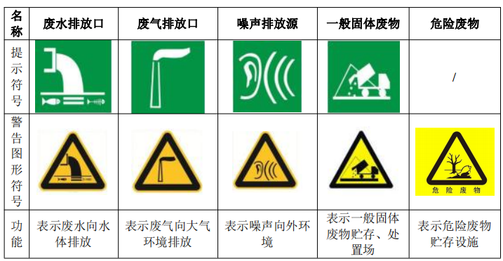  2、台账管理  对照《排污许可证申请与核发技术规范水泥工业》（HJ847-2017）台账记录管理要求如下：  （1）排污单位应按照HJ944要求建立环境管理台账制度，落实环境管理台账记录的责任单位和责任人，明确工作职责，包括台账的记录、整理、维护和管理等，台账记录频次和内容须满足排污许可证环境管理要求，并对台账记录结果的真实性、完整性和规范性负责。  （2）排污单位环境管理台账应真实记录基本信息、生产设施运行管理信息、污染防治措施运行管理信息、监测记录信息及其他环境管理信息等。生产设施、污染防治设施、排放口编码应与排污许可证副本中载明的编码一致。  （3）重污染天气和应对期间特殊时段的台账记录频次原则上与正常生产记录频次一致，涉及特殊时段停产的排污单位或生产工序，该期间原则上仅对起始和结束当天进行1次记录，生态环境主管部门有特殊要求的，从其规定。  对照《危险废物贮存污染控制标准》（GB18597-2023）危废暂存间运行管理要求如下：  （1）危险废物存入贮存设施前应对危险废物类别和特性与危险废物标签等危险废物识别标志的一致性进行核验，不一致的或类别、特性不明的不应存入。  （2）应定期检查危险废物的贮存状况，及时清理贮存设施地面，更换破损泄漏的危险废物贮存容器和包装物，保证堆存危险废物的防雨、防风、防扬尘等设施功能完好。  （3）作业设备及车辆等结束作业离开贮存设施时，应对其残留的危险废物进行清理，清理的废物或清洗废水应收集处理。  （4）贮存设施运行期间，应按国家有关标准和规定建立危险废物管理台账并保存。  （5）贮存设施所有者或运营者应建立贮存设施环境管理制度、管理人员岗位职责制度、设施运行操作制度、人员岗位培训制度等。  （6）贮存设施所有者或运营者应依据国家土壤和地下水污染防治的有关规定，结合贮存设施特点建立土壤和地下水污染隐患排查制度，并定期开展隐患排查；发现隐患应及时采取措施消除隐患，并建立档案。  （7）贮存设施所有者或运营者应建立贮存设施全部档案，包括设计、施工、验收、运行、监测和环境应急等，应按国家有关档案管理的法律法规进行整理和归档。  3、与排污许可证衔接  《关于做好环境影响评价制度与排污许可制衔接相关工作的通知》中要求：环境影响评价审批部门要做好建设项目环境影响报告书（表）的审查，结合排污许可证申请与核发技术规范，核定建设项目的产排污环节、污染物种类及污染防治设施和措施等基本信息；依据国家或地方污染物排放标准、环境质量标准和总量控制要求等管理规定，按照污染源源强核算技术指南、环境影响评价要素导则等技术文件，严格核定排放口数量、位置以及每个排放口的污染物种类、允许排放浓度和允许排放量、排放方式、排放去向、自行监测计划等与污染物排放相关的主要内容。  表5-1固定污染源排污许可证分类管理名录-二十五、非金属矿物制品业30  序号 行业类别 重点管理 简化管理 登记管理  63 水泥、石灰和石膏制造，石膏、水泥制品及类似制品 制造302 水泥（熟料）制造 水泥粉磨站、石灰和石膏制造3012 水泥制品制造3021，砼结构构件制造3022，石棉水泥制品制造3023，轻质建筑材料制造3024，其他水泥类似制品制造3029  本项目国民经济行业类别为C3022砼结构构件制造，则属于登记管理。  4、“三同时”竣工验收  根据《建设项目竣工环境保护验收暂行办法》的规定，建设项目竣工后，建设单位应当如实查验、监测、记载建设项目环境保护设施的建设和调试情况，编制验收监测报告表。  表5-2项目“三同时”竣工验收检查表  环保工程 污染工序 污染物 监测点位 污染防治措施 验收标准  废气治理 运输工序 粉尘 上风向1个对照点，下风向3个点位 加盖篷布、洒水降尘 《水泥工业大气污染物排放标准》（GB4915-2013）表3中颗粒物0.5mg/m³无组织排放限值  汽车装卸 粉尘 装卸点进行洒水抑尘  堆场 粉尘 全封闭型料仓+喷洒水  投料 颗粒物 DA001、DA002 顶吸式集气罩+布袋除尘器由15m高排放 《水泥工业大气污染物排放标准》（GB4915-2013）表1中散装水泥中转站及水泥制品生产，水泥仓及其他通风生产设备，颗粒物20mg/m³  搅拌 颗粒物  废水治理 生活废水 COD、BOD₅、SS、NH₃-N DW001 防渗收集池 委托处置  生产废水 SS 防渗沉淀池 沉淀后回用  噪声治理 生产设备 噪声 厂界 隔音、消声、吸声及减震等设施 满足《工业企业厂界环境噪声排放标准》（GB12348-2008）2类排放限值  固体废物治理 生产固废 布袋除尘器收集的粉尘 / 一般工业固废堆场，暂存后去向处置合理 《一般工业固体废物贮存和填埋污染控制标准》（GB18599-2020）  不合格产品  废包装袋  废模具  废包装桶  危险废物 废机油 危废暂存间，密封铁桶收集 《危险废物贮存污染控制标准》（GB18597-2023）  营运生活 生活垃圾 垃圾船暂存，依托县环卫处置 /  生态治理 / / 绿化 绿化面积约230m²

六、结论
《和硕县建司预制厂生产项目》符合国家产业政策、巴州“三线一单”相关要求和污染防治相关政策要求，且项目选址合理。
项目采取的各项污染防治措施技术经济可行，污染物得到有效控制，产生的废气、废水、噪声、固废等均达标排放或合理处置，环境风险可控；项目自身对环境的影响可降低到当地环境能够容许的程度，满足当地环境功能要求。从环境保护角度而言，本项目建设可行。

附表

建设项目污染物排放量汇总表
项目  分类 | 污染物名称 | 现有工程  排放量（固体废物产生量）① | 现有工程  许可排放量  ② | 在建工程  排放量（固体废物产生量）③ | 本项目  排放量（固体废物产生量）④ | 以新带老削减量  （新建项目不填）⑤ | 本项目建成后  全厂排放量（固体废物产生量）⑥ | 变化量  ⑦
废气 | 颗粒物 | / | / | / | 0.07236t/a | / | 0.07236t/a | +0.07236t/a
废水 | CODcr | / | / | / | 0.053t/a | / | 0.053t/a | +0.053t/a
 | BOD₅ | / | / | / | 0.038t/a | / | 0.038t/a | +0.038t/a
 | SS | / | / | / | 0.045t/a | / | 0.045t/a | +0.045t/a
 | NH₃-N | / | / | / | 0.005t/a | / | 0.005t/a | +0.005t/a
一般工业  固体废物 | 生活垃圾 | / | / | / | 2.52t/a | / | 2.52t/a | +2.52t/a
 | 废包装袋 | / | / | / | 12000个/a | / | 12000个/a | +12000个/a
 | 废包装桶 | / | / | / | 800个/a | / | 800个/a | +800个/a
 | 废模具 | / | / | / | 0.04/ta | / | 0.04/ta | +0.04/ta
 | 除尘灰 | / | / | / | 7.2t/a | / | 7.2t/a | +7.2t/a
危险废物 | 废机油 | / | / | / | 0.08t/a | / | 0.08t/a | +0.08t/a
 | 废油桶 | / | / | / | 0.004t/a | / | 0.004t/a | +0.004t/a
注：⑥=①+③+④-⑤；⑦=⑥-①

